PERAN KEPOLISIAN DALAM PENERAPAN HUKUM PIDANA TERHADAP ANAK DIBAWAH UMUR SEBAGAI PELAKU PENGGUNA NARKOBA (STUDI KASUS POLDA SUMATERA UTARA)
SKRIPSI
DISUSUN OLEH :
RICKY HERMAWAN GINTING
235114156


PROGRAM STUDI ILMU HUKUM
FAKULTAS HUKUM
UNIVERSITAS MUSLIM NUSANTARA AL – WASHLIYAH
MEDAN
2025

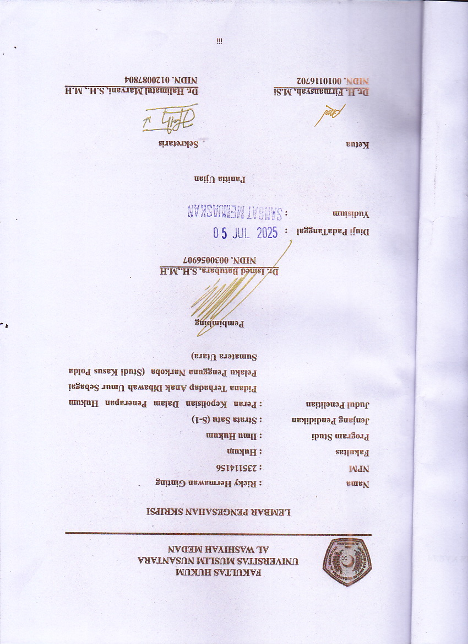
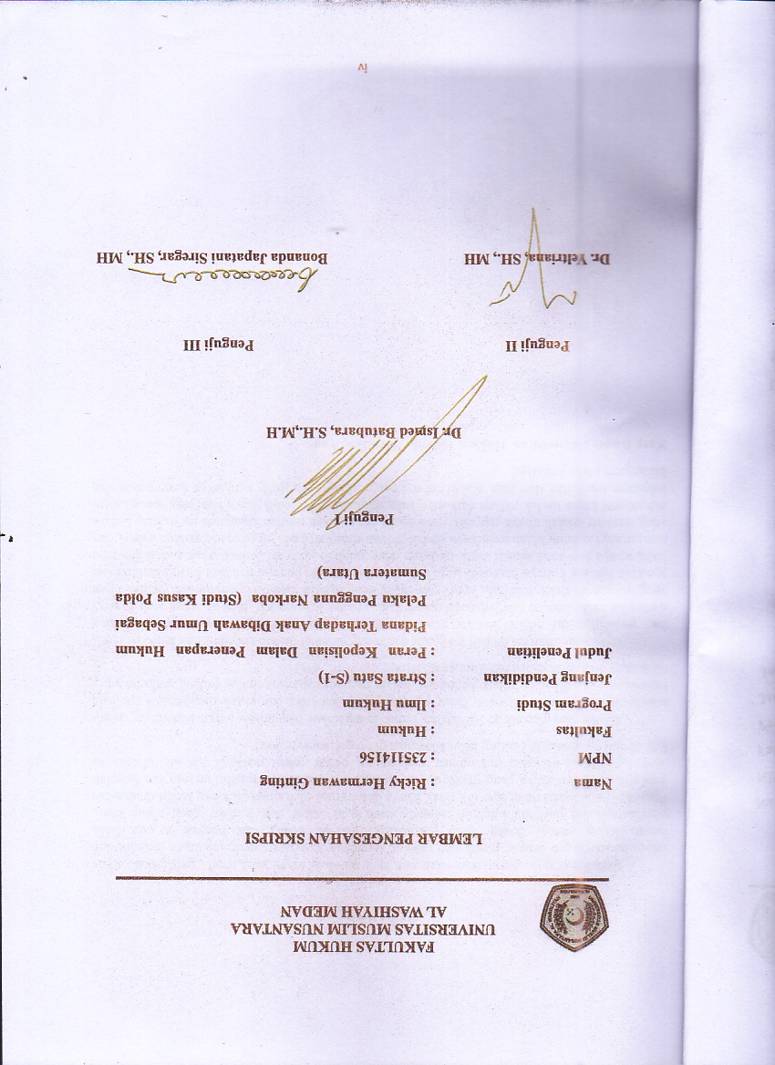

ABSTRAK
Narkoba saat ini merupakan salah satu jenis patologi sosial yang amat merisaukan karena selain bertentangan dengan moral dan hukum, termasuk kesehatan, perkembangan jasmani dan rohani kaum muda. Tetapi lebih merisaukan banyak orang dan banyak negara ialah penyalahgunaan narkoba tumbuh menjadi salah satu unsur dan symbol gaya hidup baru. Penyalahgunaan narkotika saat ini, tidak hanya didominasi oleh orang dewasa, tetapi ditemukan juga pengguna narkotika yang masih duduk di tingkat Sekolah Menengah Pertama dan Sekolah Menengah Atas. Masalah hukum ini menyangkut peran aparat penegak hukum, khususnya Kepolisian yang sangat penting keberadaannya di tengah masyarakat.
Tujuan dari penelitian ini adalah untuk mengetahui bagaimana peran kepolisian dalam menangani kasus anak dibawah umur sebagai pelaku narkoba dan untuk mengetahui apa saja hambatan yang dihadapi pihak kepolisian dalam menangani kasus tindak pidana narkoba yang dilakukan oleh anak di daerah Sumatera Utara
Jenis penelitian ini adalah kualitatif dan menggunakan desain normatif dan empiris. Hasil dari penelitian ini adalah bahwa peran kepolisian dalam menangani kasus tindak pidana narkotika ialah dimulai dari beberapa upaya yaitu upaya "Preemptive" atau tindakan atau strategi yang dilakukan terlebih dahulu untuk mencegah dengan cara memberi penyuluhan, pemasangan spanduk tentang bahaya narkoba, serta bekerja sama dengan Masyarakat dan bhabinkamtibmas. Lalu, upaya preventif adalah suatu tindakan pengendalian yang dilakukan untuk mencegah atau mengurangi kemungkinan terjadinya tindak pidana contohnya adalah rutin melakukan patrol, dan yang terakhir adalah upaya represif yaitu upaya penindakan setelah kejahatan itu terjadi. Dalam menangani kasus tindak pidana narkotika yang dilakukan oleh anak kepolisian juga menghadapi beberapa hambatan dari segi waktu proses penyidikan, kurangnya kesadaran masyarakat dan kurangnya peran keluarga.
Kata Kunci : Kepolisian, Hukum Pidana, Narotika, Anak.

ABSTRACT
Narcotics have currently become one of the most alarming forms of social pathology because they not only violate moral, legal, and health standards but also negatively affect the physical and mental development of young people. What is even more concerning is that narcotics abuse has evolved into a component and symbol of a new lifestyle. Narcotics abuse today is no longer dominated solely by adults; users are also found among students at the junior and senior high school levels. This legal issue involves the role of law enforcement officers, particularly the police, whose presence is crucial in society.
The objective of this research was to examine the role of the police in handling cases involving minors as narcotics offenders and to identify the obstacles faced by the police in dealing with narcotics-related criminal cases involving minors in the North Sumatra region.
This research was qualitative in nature and employed both normative and empirical designs. The results indicated that the police's role in handling narcotics crime cases consisted of several efforts: preemptive measures, which are early actions or strategies aimed at prevention, such as providing educational outreach, installing banners about the dangers of drugs, and collaborating with the community and bhabinkamtibmas (community police); preventive efforts, which are control measures to prevent or reduce the likelihood of criminal acts, such as routine patrols; and repressive actions, which involve enforcement measures taken after the crime has occurred. In handling narcotics crimes committed by minors, the police faced several obstacles, including delays in the investigation process, lack of public awareness, and minimal involvement from the family.
Keywords: Police, Criminal Law, Narcotics, Minors

RIWAYAT HIDUP
Ricky Hermawan Ginting lahir pada tanggal 30 Mei 1994 di Binjai, Sumatera Utara. Putra dari pasangan Bapak Truna Jaya Ginting dan Ibu Farida Hanum. Bertempat tinggal di Jalan Mt. Haryono, Perumahan Syalica 1, Blok D1 Kec. Binjai Utara, Kota Binjai.Pendidikan yang pernah di tempuh ; lulus dari Sekolah Dasar pada tahun 2006, lalu melanjutkan Pendidikan Sekolah Menengah Pertama di SMPN 3 Binjai dan lulus pada tahun 2009, kemudian melanjutkan pendidikanTingkat SLTA di SMAN 3 Binjai dan lulus pada tahun 2012, dan mengikuti Pendidikan Pembentukan Brigadir Polri pada tahun 2013. Kemudian penulis tercatat sebagai mahasiswa perguruan tinggi swasta Universitas Muslim Nusantara Al – Washliyah Medan pada Fakultas Hukum, program studi Ilmu Hukum pada tahun 2023.. Penulis melaksanakan penelitian untuk menyelesaikan skripsi ini di Kepolisian Daerah Sumatera Utara terkhusus di divisi Dirresnarkoba (Direktorat Reserse Narkoba). Semoga dengan penulisan skripsi ini mampu memberikan kontribusi positif bagi dunia pendidikan. Akhir kata penulis mengucapkan rasa syukur yang sebesar besarnya atas terselesaikannya skripsi yang berjudul Peran Kepolisian Dalam Penerapan Hukum Pidana Terhadap Anak Dibawah Umur Sebagai Pelaku Pengguna Narkoba (Studi Kasus Polda Sumatera Utara)

KATA PENGANTAR

Segala Puji dan syukur penulis panjatkan kehadirat Allah SWT yang telah melimpahkan segala rahmat-Nya sehingga penulis dapat menyelesaikan skripsi dengan judul Peran Kepolisian Dalam Penerapan Hukum Pidana Terhadap Anak Dibawah Umur Sebagai Pelaku Pengguna Narkoba (Studi Kasus Polda Sumatera Utara) guna memenuhi sebagian persyaratan untuk memperoleh gelar Sarjana Hukum program studi Ilmu Hukum pada Fakultas Hukum Universitas Muslim Nusantara Al – Washliyah.
Penulis menyadari kelemahan serta keterbatasan yang ada sehingga dalam menyelesaikan skripsi ini memperoleh bantuan dari berbagai pihak, dalam kesempatan ini penulis menyampaikan ucapan terimakasih kepada :
- Bapak Dr. Firmansyah, M.Si selaku rector Universitas Muslim Nusantara Al- Washliyah Medan.
- Bapak Dr. Anwar Sadat, S.Ag.,M.Hum selaku wakil rektor I.
- Bapak Bapak Dr. Dedy Juliandry Panjaitan M.Si. selaku wakil rektor II.
- Bapak Samsul Bahri, M.Si selaku wakil rektor III.
- Ibu Dr. Halimatul Maryani, S.H.,M.H. selaku Dekan Fakultas Hukum Universitas Muslim Nusantara Al-Washliyah Medan.
- Bapak Dr. Syahrul Bakti Harahap. S.H.,M.H selaku Ketua Program Studi Ilmu Hukum Fakultas Hukum Universitas Muslim Nusantara Al-Washliyah Medan.
- Bapak Dr. Ismed Batubara S.H., M.H. selaku dosen pembimbing dalam tugas penyelesaian skripsi ini.
- Ibu Dr. Yeltriana S.H., M.Hselaku dosen penguji satu.
- Bapak Bonanda Japatani Siregar S.H., M.H. selaku dosen penguji dua.
- Kedua orang tua saya yang telah mendidik dan membesarkan saya hingga pada akhirnya saya dapat berada di titik saat ini.
- Istri saya (Dwi Oktari) yang selalu menemani dan mendukung saya dalam keadaan susah maupun senang, serta anak saya (Ayasha Almahyra Br. Ginting dan Ahza Rumaisa Jasmine Br. Ginting) yang menjadi semangat dan motivasi saya dalam mengejar Pendidikan serta karir saya di Kepolisian.
- Keluarga besar Polda Sumut terkhusus Divisi Ditres Narkoba Polda Sumut yang menjadi tempat saya bekerja dan membangkitkan motivasi saya.
- Seluruh Dosen Ilmu Hukum UMN yang telah memberikan ilmunya kepada saya.
- Serta seluruh keluarga dan teman – teman yang tidak dapat saya sebutkan satu persatu.
Penulis menyadari bahwa skripsi ini masih banyak kekurangan baik isi maupun susunannya. Semoga skripsi ini dapat bermanfaat tidak hanya bagi penulis juga bagi para pembaca.
Medan, Juni 2025

(Ricky Hermawan Ginting)

DAFTAR ISI

LEMBAR PENGESAHAN SKRIPSI iii
LEMBAR PERSETUJUAN SKRIPSI iv
ABSTRAK v
ABSTRACT vi
RIWAYAT HIDUP vii
KATA PENGANTAR viii
DAFTAR ISI x
BAB I 1
PENDAHULUAN 1
A. Latar Belakang 1
B. Rumusan Masalah 3
C. Tujuan Penelitian 4
D. Manfaat Penelitian 4
1. Secara Teoritis 4
2. Secara Praktis 4
BAB II 5
TINJAUAN PUSTAKA 5
A. Pengertian Kepolisian 5
B. Tugas dan Wewenang Kepolisian 7
C. Pengertian Hukum Pidana 8
D. Fungsi Hukum Pidana 12
E. Pengertian Anak Dibawah Umur 13
F. Pengertian Narkoba 16
G. Undang – Undang Anak Dibawah Umur 18
H. Penelitian Terdahulu 19
BAB III 24
METODE PENELITIAN 24
A. Jenis Penelitian 24
B. Jenis Pendekatan Penelitian 25
C. Jenis Data 25
D. Teknik Pengumpulan Data 27
E. Teknik Analisis Data 29
BAB IV 32
HASIL DAN PEMBAHASAN 32
A. Lokasi Penelitian 32
B. Karakteristik Informan 33
C. Peran Kepolisian Daerah Sumatera Utara Dalam Penerapan Hukum Pidana Terhadap Anak Dibawah Umur Sebagai Pelaku Pengguna Narkoba 34
D. Hambatan Bagi Kepolisian Dalam Melakukan Penanganan Tindak Pidana Narkoba Yang Dilakukan Oleh Anak 40
BAB V 43
PENUTUP 43
A. KESIMPULAN 43
B. SARAN 44
DAFTAR PUSTAKA 45
LAMPIRAN 47

BAB I

PENDAHULUAN

Latar Belakang
Tugas dan kewenangan Polisi Republik Indonesia (Polri) telah tertuang dalam Undang-Undang Nomor 2 Tahun 2002 tentang Kepolisian Negara Republik Indonesia yang meliputi pemeliharaan keamanan dan ketertiban masyarakat, penegakan hukum, perlindungan hukum, pengayoman dan pelayanan pada masyarakat.Penegakan hukum, penjagaan keamanan dan ketertiban masyarakat serta pelayanan dan pengayoman masyarakat adalah tugas pokok polisi sebagai profesi mulia, yang aplikasinya harus berdasar pada asas legalitas, undang-undang yang berlaku dan hak asasi manusia.
Pengayoman, pembinaan dan pengembangan masyarakat menuntut partisipasi dan tanggung jawab semua pihak, baik masyarakat dan pemerintah. Dimana semua pihak hendaknya memiliki persepsi yang sama dan peka serta tanggap bahwa penyalahugunaan dan perdagangan narkotika dan psikotropika adalah bahaya besar yang mengancam masyarakat luas.
Persoalan yang kemudian mulai merisaukan adalah proses globalisasiapapun, mulai teknologi informasi, nilai - nilai demokrasi sebagai gaya hidup, takbebas nilai. Setiap globalisasi erat dengan kandungan nila-nilai social danbudaya tertentu yang tidak sepenuhnyapositif bagi perilaku kehidupan yangberstandar pada tertib integral moral,hukum, agama bahkan Kesehatan masyarakat. Drug dan segala jenispenyalahgunaan narkotika dan obat-obat terlarang (narkoba), misalnya. Semuapaham bahwa penyalahgunaan narkobamerupakan salah satu jenis patologisosial yang amat merisaukan karenaselain bertentangan dengan moral danhukum, termasuk kesehatan,perkembangan jasmani dan rohani kaummuda. Tetapi lebih merisaukan banyakorang dan banyak negara ialahpenyalahgunaan narkoba tumbuhmenjadi salah satu unsur dan symbol gaya hidup baru.
Penyalahgunaan narkotika pada dewasa ini sangat mengkhawatirkan sehingga menjadi masalah besar di setiap negara, tidak terkecuali bagi Indonesia, dimana kecenderungan terhadap penyalahgunaan narkotika dari waktu ke waktu semakin meningkat dan menimbulkan gejala yang mencemaskan terutama bagi generasi muda. Penyalahgunaan narkotika saat ini, tidak hanya didominasi oleh orang dewasa, tetapi ditemukan juga pengguna narkotika yang masih duduk di tingkat Sekolah Menengah Pertama dan Sekolah Menengah Atas. Masalah hukum ini menyangkut peran aparat penegak hukum, khususnya Kepolisian yang sangat penting keberadaannya di tengah masyarakat. Kepolisian Negara Republik Indonesia merupakan alat negara yang berperan dalam memelihara keamanan dan ketertiban masyarakat, menegakkan hukum, serta memberikan perlindungan, pengayoman, dan pelayanan kepada masyarakat dalam rangka terpeliharanya keamanan dalamnegeri. Hal ini diatur dalam pasal 5 ayat (1) Undang-undang Nomor 2 Tahun 2002 tentang Kepolisian Negara Republik Indonesia.
Sampai saat ini Kepolisian telah melakukan penegakan hukum terhadap penyalahgunaan narkotika dengan dilakukannya penyelidikan, sampai pelimpahan perkara di pengadilan. Dalam hal penegakan hukum Pemerintah Indonesia telah mengeluarkan Undang-Undang Nomor 35 Tahun 2009 tentang Narkotika berbunyi “(1) Narkotika dalam bentuk obat jadi hanya dapat diedarkan setelah mendapatkan izin edar dari Menteri. (2) Ketentuan lebih lanjut mengenai syarat dan tata cara perizinan peredaran Narkotika dalam bentuk obat jadi sebagaimana dimaksud pada ayat (1) diatur dengan Peraturan Menteri.”, yang di dalamnya mengatur sanksi dan hukumannya, dengan dikeluarkannya Undang-undang tersebut, maka kepolisian diharapkan mampu menanggulangi tindak pidana penyalahgunaan narkotika yang terjadi di Indonesia.
Walaupun aparat kepolisian sudah melakukan penegakan hukum semaksimal mungkin, namun pada kenyataannya penyalahgunaan narkotika di Indonesia masih saja terjadi, mirisnya kini penyalahgunaan narkotika tidak hanya dilakukan oleh kalangan orang dewasa namun sudah menjarah ke kalangan anak dibawah umur yang umumnya masih duduk di sekolah menengah pertama dan menengah atas. Salah satu contohnya dapat kita lihat seperti tindak pidana penyalahgunaan narkotika yang ada di wilayah Sumatera Utara yang sampai saat ini masih belum dapat ditekan penyalahgunaannya secara maksimal, karena jika dilihat penyalahgunaan narkotika di daerah Sumatera Utara masih saja terus terjadi dikalangan anak dibawah umur.
Berdasarkan gambar diatas dapat dilihat bahwa kasus penyalahgunaan narkotika dari tahun 2015 – 2024 sangat marak terjadi dilakukan oleh anak dibawah umur di daerah Sumatera Utara. Berdasarkan latar belakang yang sudah peneliti sampaikan maka dari itu peneliti ingin melakukan penelitian yang berjudul “Peran Kepolisian Dalam Penerapan Hukum Pidana Terhadap Anak Dibawah Umur Sebagai Pelaku Pengguna Narkoba” untuk mengetahui bagaimana peran Kepolisian Negara Republik Indonesia dalam menerapakan hukum pidana terhadap anak dibawah umur sebagai pelaku pengguna narkoba.

Rumusan Masalah
Berdasarkan latar belakang yang telah diuraikan oleh peneliti, maka peneliti merumuskan masalah sebagai berikut :
- Bagaimana peran kepolisian dalam menangani kasus anak dibawah umur sebagai pelaku narkoba?
- Apa hambatan bagi kepolisian dalam melakukan penanganan tindak pidana narkoba yang dilakukan oleh anak di daerah Sumatera Utara?

Tujuan Penelitian
- Untuk mengetahui bagaimana peran kepolisian dalam menangani kasus anak dibawah umur sebagai pelaku narkoba.
- Untuk mengetahui apa saja hambatan yang dihadapi pihak kepolisian dalam menangani kasus tindak pidana narkoba yang dilakukan oleh anak di daerah Sumatera Utara

Manfaat Penelitian
Dari hasil penelitian ini nantinya diharapkan dapat bermanfaat bagi berbagai pihak. Berikut merupakan manfaat dari penelitian yang dilakukan yakni:

Secara Teoritis
Diharapkan penelitian ini dapat meningkatkan pengetahuan tentang hukum pidana terlebih dalam ilmu hukum, serta dapat menjadi rujukan untuk studi selanjutnya agar semakin berkembang.

Secara Praktis
Penelitian ini memiliki beberapa keuntungan, termasuk menghasilkan pengetahuan baru di bidang hukum pidana, memberikan wawasan praktis bagi peneliti sendiri, pembaca, dan pihak terkait.

BAB II

TINJAUAN PUSTAKA

Pengertian Kepolisian
Kepolisian adalah salah satu fungsi pemerintah dibidang penegakan hukum, perlindungan dan pelayanan masyarakat serta pembimbing masyarakat dalam rangka terjaminnya tertib dan tegaknya hukum serta terbinanya ketentraman masyarakat guna terwujudnya keamanan dan ketertiban masyarakat.Polisi sebenarnya berasal dari kata Yunani yaitu Politeia. Kata ini pada mulanya dipergunakan untuk menyebut “orang yang menjadi warga negara dari kota Athena”, kemudian seiring berjalannya waktu pengertian itu berkembang luas menjadi “kota” dan dipakai untuk menyebut “semua usaha kota” dalam konteks bagian dari suatu pemerintahan.
Menurut Kamus Besar Bahasa Indonesia Kepolisian adalah badan pemerintah yang bertugas memelihara keamanan dan ketertiban umum (menangkap orang yang melanggar undangundang dan sebagainya). Pengertian Kepolisian juga dimuat dalam Undang-Undang Nomor 2 Tahun 2002 Tentang Kepolisian Republik Indonesia pada Pasal 1 Angka 1 yang berbunyi “Kepolisian adalah segala hal ihwal yang berkaitan dengan fungsi dan lembaga polisi sesuai dengan peraturan perundang-undangan”. Istilah Kepolisian dalam Pasal 1 Angka 1 tersebut di atas mengandung dua pengertian yakni fungsi polisi dan lembaga polisi.
Tentara Nasional Indonesia (TNI), Kepolisian Negara juga di atur dalam BAB XII pasal 30 UUD 1945. Keduanya di atur dalam bab dan pasal yang sama untuk maksud memastikan pembedaan dan pemisahan fungsi-fungsi keamanan dan pertahanan negara yang tercermin dalam kedua organisasi TNI dan Polri. Pasal 30 ayat (4) UUD 1945 ditentukan bahwa “Kepolisian Negara Republik Indonesia sebagai alat negara yang menjaga keamanan dan ketertiban masyarakat bertugas melindungi, mengayomi, melayani masyarakat, serta menegakkan hukum”.
Menurut Undang-Undang No. 2 Tahun 2002 tentang Kepolisian Republik Indonesia pada Pasal 1 di sebutkan bahwa:
(1) Kepolisian adalah segala hal ihwal yang berkaitan dengan fungsi dan lembaga polisi sesuai dengan peraturan perundang-undangan.
(2) Anggota Kepolisian Negara Republik Indonesia adalah pegawai negeri pada Kepolisian Negara Republik Indonesia.
Menurut Hoegeng, yakni Polisi merupakan lembaga resmi yang diberi mandat untuk memelihara ketertiban umum, perlindungan orang serta segala sesuatu yang dimilikinya dari keadaan bahaya atau gangguan umum serta tindakan-tindakan melanggar hukum.Menurut Konerto, mempunyai pandangan tersendiri mengenai pengertian Polisi dalam pengertian sehari-hari yang tidak menghubungkan dengan pemerintahan negara. “Polisi merupakan petugas atau pejabat karna dalam seharihari mereka berkiprah dan berhadapan langsung dengan masyarakat. Pada mulanya Polisi berarti orang yang kuat dan dapat menjaga keamanan dan keselamatan anggota kelompoknya. Polisi sudah harus dibedakan dengan masyarakat biasa, agar rakyat jelas kepada merekalah rakyat dapat meminta perlindungan, dapat mengadukan pengeluhan, dan seterusnya.
Selanjutnya istilah “Kepolisian” sebagai organ dan fungsi yang disebutkan dari pengertian di atas. Sebagai organ yakni suatu lembaga pemerintah yang terorganisasi dan terstruktur dalam ketatanegaraan yang oleh undang-undang diberi tugas dan wewenang dan tanggung jawab untuk menyelenggarakan kepolisian. Fungsi menunjuk pada tugas dan wewenang yang diberikan oleh Undang-Undang yakni fungsi preventif dan fungsi represif. Fungsi preventif melalui pemberian perlindungan, pengayoman, dan pelayanan kepada masyarakat, dan fungsi represif dalam rangka penegakan hukum. Pelaksanaan fungsi preventif dan represif dari kepolisian dilakukan dalam rangka memelihara keamanan, ketertiban dan ketentraman dalam masyarakat, yang pada gilirannya dapat menjamin kelangsungan, kelestarian masyarakat itu sendiri.
Berdasarkan pandangan dari beberapa pakar pengertian Polisi nampak memiliki persamaan satu dan yang lainya, walaupun variasi kata bahasa dalam mengungkapkan makna ataupun pengertian polisi berbeda namun perbedaan itu tidak mempengaruhi arti sesungguhnya kepolisian yang utama yakni: sebagai pelindung, pengayom masyarakat dengan mencurahkan segala upaya demi terciptanya negara yang aman serta terbebas dari segala gangguan tindak kejahatan yang dapat merugikan masyarakat.

Tugas dan Wewenang Kepolisian
Kepolisian sebagai fungsi juga diatur pada Undang-Undang Nomor 2 Tahun 2002 Tentang Kepolisian Republik Indonesia pada Pasal 2 yang berbunyi “fungsi Kepolisian adalah salah satu fungsi pemerintahan negara di bidang pemeliharaan keamanan dan ketertiban masyarakat, penegakan hukum, perlindungan, pengayoman, dan pelayanan pada masyarakat”. Fungsi sebagai aparat penegakan hukum polisi wajib memahami asas-asas hukum yang digunakan sebagai bahan pertimbangan dalam pelaksanaan tugas, yaitu sebagai berikut:
1. Asas legalitas, dalam melaksanakan tugasnya sebagai penegak hukum wajib tunduk pada hukum.
2. Asas kewajiban, merupakan kewajiban polisi dalam menangani permasalahan dalam masyarakat yang bersifat diskresi, karena belum diatur dalam hukum.
3. Asas partisipasi, dalam rangka mengamankan lingkungan masyarakat Polisi mengkoordinasikan pengamanan Swakarsa untuk mewujudkan ketaatan hukum dikalangan masyarakat.
4. Asas Preventif, selalu mengedepankan tindakan pencegah dari pada tindakan penindakan (represif) kepada masyarakat.
5. Asas subsidiaritas, melakukan tugas instansi lain agar tidak menimbulkan permasalahan yang lebih besar sebelum ditangani oleh instansi yang membidangi.

Pengertian Hukum Pidana
Wirjono Prodjodikoro mengemukakan, bahwa hukum pidana adalah peraturan hukum mengenai pidana. Kata “pidana” berarti hal yang dipidanakan oleh instansi yang berkuasa memberikan (menjatuhkan) kepada seorang sebagai hal yang tidak mengenakan dan juga tidak sehari-hari diberikan.
Moeljatno memberikan definisi hukum pidana seperti berikut. Hukum pidana adalah bagian dari keseluruhan hukum yang berlaku di suatu negara yang mengadakan dasar-dasar dan aturan-aturan untuk:
1. Menentukan perbuatan-perbuatan mana yang tidak boleh dilakukan, yang dilarang, dengan disertai ancaman atau sanksi yang berupa pidana tertentu bagi yang telah melanggar larangan tersebut;
2. Menentukan kapan dan dalam hal-hal apa kepada mereka yang telah melanggar larangan-larangan itu dapat dikenakan atau dijatuhi sanksi pidana sebagaimana yang telah diancamkan;
3. Menentukan dengan cara bagaimana pengenaan pidana itu dapat dilaksanakan apabila ada orang yanag disangka telah melanggar larangan tersebut.
Mengenai yang ke-1 dari rumusan di atas adalah mengenai penetapan perbuatan (tindak) pidana (criminal act), sedangkan mengenai yang disebut ke-2 adalah mengenai pertanggungan jawab hukum pidana (criminal liability atau criminal responsibility). Semua peraturan yang mengatur kedua hal tersebut dinamakan “hukum pidana materiil” (substantive criminal law), yaitu mengenai isinya hukum pidana sendiri.
Jan Remmelink mengatakan, bahwa istilah hukum pidana digunakan untuk merujuk pada keseluruhan ketentuan yang menetapkan syarat-syarat apa saja yang mengikat negara, bila negara berkehendak untuk memunculkan hukum mengenai pidana, serta aturan-aturan yang merumuskan pidana macam apa saja yang diperkenankan. Hukum pidana dalam artian ini adalah hukum pidana yang berlaku atau hukum pidana positif, yang juga sering disebut “ius poenale”. Hukum pidana demikian mencakup:
- perintah dan larangan yang atas pelanggaran terhadapnya oleh organ-organ yang diberi wewenang oleh undang-undang disebutkan ke-3 adalah mengenai “bagaimana cara atau prosedurnya untuk menuntut ke muka pengadilan terhadap orang-orang disangka melakukan tindak pidana”. Oleh karena itu, bagian hukum pidana ini dinamakan “hukum pidana formil” (procedure criminal law).dikaitkan (ancaman) pidana; norma-norma yang harus ditaati oleh siapapun juga;
- ketentuan-ketentuan yang menetapkan sarana-sarana apa yang dapat didayagunakan sebagai reaksi terhadap pelanggaran norma-norma itu;
- aturan-aturan yang secara temporal atau dalam jangka waktu tertentu menetapkan batas ruang lingkup kerja dari normanorma.
Van Hamel menyebutkan, bahwa hukum pidana adalah keseluruhan dasar dan aturan yang dianut oleh negara dalam kewajibannya untuk menegakkan hukum, yakni dengan melarang apa yang bertetangan dengan hukum (onrecht) dan mengenakan suatu nestapa (penderitaan) kepada yang melanggar larangan tersebut.
Pengertian-pengertian hukum pidana di atas disebut juga dengan istilah “Ius Poenale”. Di samping Ius Poenale ada “Ius Puniendi”, yaitu hak negara untuk memidana. Ius Puniendi dapat diartikan secara luas dan sempit. Dalam arti luas, Ius Puniendi berarti “hak dari negara atau alat-alat perlengkapan negara untuk mengenakan atau mengancam pidana terhadap perbuatan tertentu”. Sementara itu, Ius Puniendi dalam arti sempit adalah “hak untuk menuntut perkaraperkara pidana, menjatuhkan dan melaksanakan pidana terhadap orang yang melakukan perbuatan yang dilarang. Hak ini dilakukan oleh badan-badan peradilan dan badan pelaksana pidana, misalnya Lembaga Pemsyarakatan untuk pidana penjara. Ius Puniendi harus berdasarkan pada Ius Poenale. Pengertian yang disampaikan oleh Moeljatno di atas dapat dikatakan sudah mencakup pengertian Ius Poenale dan Ius Puniendi. Dalam berbicara pengertian hukum pidana juga dapat dikemukakan pengertian berdasarkan jenis hukum pidana. Hukum pidana dapat dikelompokkan ke dalam beberapa jenis hukum pidana. Pertama, hukum pidana dibedakan menjadi hukum pidana materiil dan hukum pidana formil. Hukum pidana materiil adalah hukum yang memuat aturan-aturan yang menetapkan dan merumuskan perbuatan-perbuatan yang dapat dipidana; aturanaturan yang memuat syarat-syarat untuk penjatuhan pidana dan ketentuan mengenai pidana. Misalnya, KUHP. Hukum Pidana formil adalah hukum yang mengatur bagaimana negara dengan perantaraan alat-alat perlengkapannya melaksanakan wewenangnya untuk mengenakan (menjatuhkan) pidana. Hukum pidana formil disebut juga hukum acara pidana. Kitab Undang-undang Hukum Acara Pidana memuat hukum pidana formil. Beberapa UU Pidana ada yang memuat hukum pidana materiil beserta hukum pidana formilnya. Misalnya, UU Tindak Pidana Ekonomi, UU Pemberantasan Tindak Pidana Korupsi. Kedua, hukum pidana dibedakan menjadi hukum pidana umum dan hukum pidana khusus. Hukum pidana umum memuat aturanaturan hukum pidana yang berlaku untuk umum, berlaku untuk setiap orang. Misalnya, KUHP. Hukum pidana khusus memuat aturan-aturan hukum pidana yang menyimpang dari hukum pidana umum, yaitu mengenai orang (golongan) tertentu atau berkenaan dengan perbuatan-perbuatan tertentu. Misalnya, hukum pidana militer (tentara), hanya memuat aturan yang berlaku bagi anggota tentara dan yang dipersamakan; hukum pidana ekonomi, hanya memuat aturan-aturan mengenai pelanggaran di bidang ekonomi. Ketiga, hukum pidana dibedakan menjadi hukum pidana yang dikodifikasikan dan hukum pidana yang tidak dikodifikasikan, yang terdapat di berbagai perundang-undangan di luar KUHP. Dewasa ini terdapat banyak undang-undang di berbagai bidang yang memuat ketentuan pidana.Keempat, berdasarkan tingkatan lembaga pembuat dan ruang lingkung berlakunya, hukum pidana dibedakan menjadi hukum pidana pusat dan hukum pidana lokal. Hukum pidana pusat merupakan aturan hukum pidana yang dibuat oleh pemerintah pusat dan berlaku untuk seluruh wilayah negara (nasional). Hukum pidana lokal merupakan aturan hukum pidana yang dibuat oleh pemerintah lokal (daerah), baik tingkat Provinsi maupun Kabupaten/Kota, dan ruang lingkup berlakunya hanya terbatas untuk daerah masing-masing. Hukum pidana lokal ini wujudnya berupa Peraturan Daerah (Perda). Kelima, hukum pidana dibedakan menjadi hukum pidana tertulis dan hukum pidana tidak tertulis (hukum pidana adat). Keenam, hukum pidana dibedakan menjadi hukum pidana Nasional danhukum pidana internasional. Hukum pidana nasional merupakan aturan hukum pidana yang dibentuk oleh badan yang berwenang dari sautu negara dan belaku untuk negara yang bersangkutan. Hukum pidana internasional merupakan aturan hukum pidana yang dibentuk oleh lembaga internasional tentang kejahatan yang dapat mengganggu ketertiban dunia, dan dapat berlaku bagi masyarakat dunia.

D. Fungsi Hukum Pidana
Fungsi hukum pidana menurut Sudarto dibedakan menjadi 2 (dua), yaitu:
1. fungsi yang umum; dan
2. fungsi yang khusus.
Ad. 1. Fungsi yang umum Hukum pidana pada dasarnya merupakan bagian dari keseluruhan lapangan hukum, oleh karenanya fungsi hukum pidana juga sama dengan fungsi hukum pada umumnya, yaitu mengatur kemasyarakatan atau menyelenggarakan tata dalam masyarakat.Hukum hanya memperhatikan perbuatan-perbuatan yang “social relevant”, artinya yang ada sangkut pautnya dengan masyarakat. Hukum pada dasarnya tidak mengatur sikap batin seseorang yang bersangkutan dengan tata susila. Demikian juga hukum pidana. Sangat mungkin ada perbuatan seseorang yang sangat tercela dan bertentangan dengan kesusilaan, akan tetapi hukum pidana (negara) tidak turun tangan (campur tangan), karena tidak dinyatakan secara tegas di dalam aturan hukum atau hukum yang benar-benar hidup dalam masyarakat. Di samping itu, seperti pada lapangan hukum yang lain, hukum pidana tidak hanya mengatur masyarakat begitu saja, akan tetapi juga mengaturnya secara patut dan bermanfaat (weckmassig). Hal ini sejalan dengan anggapan bahwa hukum dapat digunakan sebagai sarana untuk menuju ke politik dalam bidang ekonomi, sosial, dan budaya. Hukum (pidana) harus dapat menyelenggarakan masyarakat yang “tata tentram kerja raharja”.
Ad. 2. Fungsi yang khusus Fungsi khusus bagi hukum pidana ialah melindungi kepentingan hukum dari perbuatan yang hendak memperkosanya (Rechtguterschautz) dengan sanksi yang berupa pidana, yang sifatnya lebih tajam jika dibandingkan dengan sanksi yang terdapat pada cabang hukum lainnya. Kepentingan-kepentingan hukum (benda hukum) ini boleh dari orang seorang, badan (korpoassi) atau kolektiva, misalnya masyarakat, negara dsb. Sanksi yang tajam ini dapat mengenai harta benda, badan, bahkan kadangkadang nyawa seseorang yang memperkosa benda-benda hukum itu. Dapat dikatakan bahwa hukum pidana itu memberi aturan-aturan untuk menanggulangi perbuatan jahat.

Pengertian Anak Dibawah Umur
Pengertian anak menurut Kamus Bahasa Indonesia yang dapat disimpulkan ialah keturunan yang kedua yang berarti dari seorang pria dan seorang wanita yang melahirkan keturunannya, yang dimana keturunan tersebut secara biologis berasal dari sel telur laki-laki yang kemudian berkembang biak di dalam rahim wanita berupa suatu kandungan dan kemudian wanita tersebut pada waktunya nanti melahirkan keturunannya.
Anak adalah amanah dan karunia Tuhan Yang Maha Esa, yang dalam dirinya melekat harkat dan martabat sebagai manusia seutuhnya. Anak merupakan tunas sumber potensi dan generasi muda penerus perjuangan cita-cita bangsa dimasa yang akan datang nantinya, oleh karna itu harus kita jaga dan kita lindungi dari perbuatan buruk ataupun sebagai korban dari perbuatan buruk seseorang.
Definisi anak sendiri terdapat banyak pengertiannya, pengertian tersebut terdiri dari beberapa peraturan yang berlaku di Indonesia, diantaranya yaitu :
1. Undang-Undang Nomor 23 Tahun 2002 Tentang Perlindungan Anak Dalam Pasal 1 butir 1 undang-undang ini pengertian anak adalah seseorang yang belum berusia 18 (delapan belas) tahun, termasuk anak yang masih dalam kandungan. Sehingga anak yang belum dilahirkan dan masih di dalam kandungan ibu menurut undang-undang ini telah mendapatkan suatu perlindungan hukum. Selain terdapat pengertian anak, dalam undang-undang ini terdapat pengertian mengenai anak telantar, anak yang menyandang cacat, anak yang memiliki keunggulan, anak angkat dan anak asuh.

2. Undang-Undang Nomor 3 Tahun 1997 Tentang Pengadilan Anak Definisi anak adalah orang yang dalam perkara anak nakal telah berumur 8 (delapan) tahun, tetapi belum mencapai umur 18 (delapan belas) tahun dan belum pernah kawin (Pasal 1 ayat (1) ) Sedangkan dalam Pasal 4 ayat (1) Undang-undang ini menyebutkan bahwa batasan umur anak nakal yang dapat diajukan ke sidang anak adalah anak yang sekurangkurangnya 8 (delapan) tahun tetapi belum mencapai umur 18 (delapan belas) tahun dan belum pernah kawin.
3. Undang-Undang Nomor 4 Tahun 1979 Tentang Kesejahteraan Anak Dalam Pasal 1 ayat (2) undang-undang ini anak didefinisikan sebagai seseorang yang belum mencapai umur 21 (dua puluh satu) tahun dan belum pernah kawin.
4. Konvensi PBB (Perserikatan Bangsa Bangsa) Dalam Konvensi PBB yang di tanda tangani oleh Pemerintah Republik Indonesia tanggal 1990 di katakan batasan umur anak adalah di bawah umur 18 (delapan belas) tahun).
Pengertian anak memiliki arti yang sangat luas, anak di kategorikan menjadi beberapa kelompok usia, yaitu masa anak anak (berumur 0-12 tahun), masa remaja (berumur 13-20 tahun), dan masa dewasa (berumur 21-25 tahun). Pada masa anak-anak sendiri anak cenderung memiliki sifat yang suka meniru apa yang dilakukan orang lain dan emosinya sangat tajam. Pada masa ini pula anak mulai mencari teman sebaya dan memulai berhubungan dengan orang- orang dalam lingkungannya, lalu mulai terbentuk pemikiran mengenai dirinya sendiri. Selanjutnya pada masa ini pula perkembangan anak dapat berkembang dengan cepat dalam segala bidang baik itu perubahan tubuh, perasaan, kecerdasan, sikap sosial dan kepribadian (Gatot Supramono, 2000 : 2-3).
Anak merupakan generasi penerus suatu bangsa, maka anak juga mempunyai suatu hak-hak yang harus di akui dan di lindungi Negara, hak anak juga merupakan bagian dari HAM meskipun anak masih dalam kandungan seorang ibu. Yang dimaksud dengan perlindungan anak sendiri adalah segala upaya yang ditujukan untuk mencegah, merehabilitasi dan memberdayakan anak yang mengalami tindak perlakuan salah, eksploitasi dan penelantaran agar dapat menjaminkelangsungan hidup dan tumbuh kembang anak secara wajar, baik fisik maupun sosialnya. (Sholeh Soeaidy, 2001 : 4).
Sedangkan dalam Undang-Undang No 23 Tahun 2002 Tentang Perlindungan Anak pengertian perlindungan anak adalah segala kegiatan untuk menjamin dan melindungi anak dan hak-haknya agar dapat hidup, tumbuh, berkembang, dan berpartisipasi, secara optimal sesuai dengan harkat dan mrtabat kemanusiaan, serta mendapat perlindungan dari kekerasan dan diskriminasi. (Pasal 1 butir ke 2 Undang-Undang nomor 23 Tahun 2002) Dalam Undang-Undang ini pula diatur mengenai perlindungan anak yang dalam suatu tindak pidana kesusilaan sebagai seorang korban ataupun pelakunya, hal ini di tegaskan dalam Pasal 17 ayat (2) yang berbunyi: “Setiap anak yang menjadi korban atau pelaku kekerasan seksual atau yang berhadapan dengan hukum berhak dirahasiakan”. (Irfansyah, 2023)

Pengertian Narkoba
Narkoba merupakan singkatan dari (Narkotika, Psikotropika dan Bahan Adiktif lainnya).Terminologi narkoba familiar digunakan oleh aparat penegak hukum seperti polisi (termasuk didalamnya Badan Narkotika Nasional), jaksa, hakim dan petugas Pemasyarakatan. Selain narkoba, sebutan lain yang menunjuk pada ketiga zat tersebut adalah Napza yaitu Narkotika, Psikotropika dan Zat Adiktif. Istilah napza biasanya lebih banyak dipakai oleh para praktisi kesehatan dan rehabilitasi. Akan tetapi pada intinya pemaknaan dari kedua istilah tersebut tetap merujuk pada tiga jenis zat yang sama. Menurut UU No.22 Tahun 1997 tentang Narkotika disebutkan pengertian dari: Narkotika adalah “zat atau obat yang berasal dari tanaman atau bukan tanaman baik sintetis maupun semi sintetis yang dapat menyebabkan penurunan atau perubahan kesadaran, hilangnya rasa, mengurangi sampai menghilangkan rasa nyeri, dan dapat menimbulkan ketergantungan”. Psikotropika adalah zat atau obat, baik alamiah maupun sintetis bukan narkotika, yang berkhasiat psikoaktif melalui pengaruh selektif pada susunan saraf pusat yang menyebabkan perubahan khas pada aktivitas mental dan perilaku”. Bahan adiktif lainnya adalah “zat atau bahan lain bukan narkotika dan psikotropika yang berpengaruh pada kerja otak dan dapat menimbulkan ketergantungan.
Menurut pakar kesehatan narkoba sebenarnya adalah psikotropika yang biasa dipakai untuk membius pasien saat hendak dioparasi atau obat - obatan untuk penyakit tertentu.Namun kini presepsi itu disalah gunakan akibat pemakaian yang telah di luar batas dosis. Narkotika adalah setiap senyawa psikoaktif dengan sifat yang menginduksi sistem saraf pusat. Misalnya: morfin, heroin dan turunannya, seperti xanax. Dari sudut pandang farmakologi, narkotika digunakan hanya untuk menghilangkan rasa sakit yang parah. Ketika digunakan dengan hati-hati dan di bawah perawatan langsung dokter, obat ini dapat efektif dalam mengurangi rasa sakit.
Narkoba adalah zat kimia yang dapat mengubah keadaan psikologi seperti perasaan, pikiran, suasana hati serta perilaku jika masuk ke dalam tubuh manusia baik dengan cara dimakan, diminum, dihirup, suntik, intravena, dan lain sebagainya. Narkoba dapat digolongkan menjadi 3 (tiga) golongan, yaitu :
a. Narkotika – untuk menurunkan kesadaran atau rasa.
b. Psikotropika – mempengaruhi psikisdari pengaruh selektif susunan syaraf pusat otak
c. Obat atau zat berbahaya
Smith Kline dan french Clinical staff juga membuat defenisi tentang narkotika sebagai berikut : “Narcotic are drugs which produce insensibility or stupor due to their deppressent effect on the central nervous syste. Included in this definition are opium, opium derivaties (morphine, codein, heroin) and synthetic opiates (meperidine, methadone)”. (Narkotika adalah zat-zat (obat) yang dapat mengakibatkan ketidak sadaran atau pembiusan di karenakan zat-zat tersebut bekerja mempengaruhi susunan saraf sentral. Dalam defenisi narkotika ini sudah termasuk jenis candu (morphine, codein, heroin) dan candu sintesis (meperidine, methadone).
Hari Sasangka juga menjelaskan bahwa defenisi lain narkotika adalah candu, ganja, cocaine, zat-zat yang bahan mentahnya diambil dari benda-benda tersebut yakni morphine, heroin, codein, hashish, cocaine. Dan termasuk juga narkotika sintesis yang menghasilkan zat- zat, obat-obat yang tergolong dalam Hallucinogen, Depressant, dan Stimulant.

Undang – Undang Anak Dibawah Umur
Undang – undang yang mengatur tentang anak dibawah umur sebagai pelaku narkoba adalah Undang – undang No. 35 Tahun 2009, khususnya pasal 54 – 57 yang berbunyi :
Pasal 54
Pasal 54 Undang-Undang No. 35 Tahun 2009 menyatakan bahwa anak di bawah umur yang melakukan tindak pidana narkotika akan dikenakan pidana yang lebih ringan dibandingkan dengan orang dewasa.
Pasal 55
Pasal 55 Undang-Undang No. 35 Tahun 2009 menyatakan bahwa anak di bawah umur yang melakukan tindak pidana narkotika dapat dikenakan pidana penjara paling lama 5 tahun atau denda paling banyak Rp 1.000.000.000,00 (satu miliar rupiah).
Pasal 56
Pasal 56 Undang-Undang No. 35 Tahun 2009 menyatakan bahwa anak di bawah umur yang melakukan tindak pidana narkotika dapat dikenakan tindakan rehabilitasi atau pengawasan.
Pasal 57
Pasal 57 Undang-Undang No. 35 Tahun 2009 menyatakan bahwa anak di bawah umur yang melakukan tindak pidana narkotika harus diperlakukan dengan cara yang sesuai dengan hak-hak anak dan tidak boleh diperlakukan secara diskriminatif.

Penelitian Terdahulu
Penelitian terdahulu menjadi landasan penting dalam memahami evolusi gagasan dan kontribusi peneliti dalam mengembangkan pemikiran pada bidang ini. Menguraikan berbagai pandangan, teori, dan metodologi yang telah digunakan. Analisis terhadap penelitian terdahulu juga membantu mengidentifikasi kekosongan pengetahuan atau kontradiksi yang mungkin menjadi motivasi utama penelitian ini. Memetakan perdebatan dan temuan yang ada, peneliti dapat menunjukkan relevansi dan urgensi penelitian baru yang mereka lakukan. Penelitian terdahulu juga memperkenalkan literatur yang menjadi pondasi kritis dalam penelitian. Memperluas pemahaman tentang teori dan metodologi.
Tabel 2. Penelitian Terdahulu
Sumber : Peneliti 2025
No. | Judul Penelitian | Tahun | Metode Penelitian | Hasil Penelitian
 | Perlindungan Hukum Terhadap Anak Sebagai Korban Dan Pelaku Tindak Pidana Kejahatan Seksual Dalam Sistem Hukum Pidana Indonesia | 2014 | Penelitian ini menggunakan metode penelitian hukum normatif dengan sifat preskriptif dan terapan untuk menemukan aturan hukum, prinsip-prinsip hukum, maupun doktrin-doktrin hukum terkait isu hukum mengenai perlindungan hukum terhadap anak yang menjadi korban tindak pidana maupun anak sebagai pelaku tindak pidana. | Hasil penelitian dan pembahasan menunjukan bahwa tindak pidana yang termasuk kejahatan seksual yang dapat terjadi terhadap anak adalah perkosaan, pencabulan, dan eksploitasi seksual. Indonesia sudah memiliki dasar hukum untuk memberikan perlindungan terhadap anak yang berhadapan dengan hukum yang dituangkan dalam Undang-Undang Nomor 23 Tahun 2002 tentang Perlindungan Anak dan Undang-Undang Nomor 3 Tahun 1997 tentang Pengadilan Anak, namun Undang-Undang tentang Pengadilan Anak dinilai sudah tidak sesuai lagi dengan kebutuhan hukum dalam masyarakat dan belum secara komprehensif memberikan perlindungan khusus kepada anak yang berhadapan dengan hukum. Sehingga pada 2012 telah diundangkan Undang-Undang Nomor 11 Tahun 2012 tentang Sistem Peradilan Pidana Anak yang mulai berlaku sejak 31 Juli 2014. Undang-Undang baru ini bertujuan agar dapat terwujud peradilan yang benarbenar menjamin perlindungan kepentingan terbaik terhadap anak yang berhadapan dengan hukum dengan mewujudkan keadilan restoratif.
2. | Peranan Kepolisian Dalam Menangani Tindak Pidana  Penyalahgunaan Narkotika Yang Dilakukan Oleh Anak Di  Wilayah Hukum Kepolisian Resor Pelabuhan Belawan | 2020 | Metode Penelitian hukum normatif-empiris dipergunakan dalamPenelitian ini karena Peneliti menggunakan peraturan perundang-undangan sebagai  kajian dalam memecahkan permasalahan, serta peneliti juga langsung mewawancarai  pihak-pihak terkait. | Penerapan peraturan tentang  sistem.peradilan.pidana.anak pada anak penyalahguna narkotika belum dapat dilakukansepenuhnya dengan baik karena adanya berbagai kendala dalam pelaksanaannya.  Berbagaifaktor.kendala.yang.dihadapi kepolisian dalam penanganananak penyalahgunaan narkotika adalah Perilaku dari Tersangka Anak Penyalahguna Narkotika, Adanyatekanan kepada anak dari jaringan narkotika, waktu penahanan anak tergolong singkat,adanya pembatasan syarat diversi, dan Rehabilitasi sebagai upaya pemulihan bagi pelaku  penyalahguna narkotika yang membutuhkan proses panjang.
3. | Peran Kepolisian Dalam Penerapan Hukum Terhadap  Kejahatan Psikotropika  (StudiPada Polresta Pematangsiantar) | 2010 | Penelitian ini menggunakan metode Normatif. | Pelaksanaan penegakan hukum  terhadap pelaku tindak pidana  psikotropika oleh jajaran Satuan  Narkoba Polresta Pematangsiantar  dilakukan dengan berpedoman pada  ketentuan hukum yang berlaku dengan di  dukung oleh satu unit khusus yang  menangani bidang Narkotika dan ObatObattan  berbahaya(Narkoba).  Kendala yang dihadapi oleh  petugas Satuan Polresta Pematangsiantar  dalam penegakan hukum terhadap  pelaku tindak pidana psikotropika adalah  terbatasnya jumlah petugas untuk dapat  mengkover luas wilayah Polresta  Pematangsiantar yang relatif luas.

BAB III

METODE PENELITIAN

Jenis Penelitian

Jenis penelitian ini adalah kualitatif. Penelitian kualitatif merupakan penelitian yang dilakukan secara menyeluruh terhadap suatu objek. Peneliti menjadi instrument utama dalam suatu penelitian kualitatif. Kemudian hasil penelitian dijelaskan dlam bentuk kata – kata yang diperoleh melalui data valid. Tujuan penelitian kualitatif adalah memahami fenomena atau gejala social yang terjadi. Penelitian ini dilakukan dengan cara memberikan pemaparan berupa penggambaran yang jelas tentang fenomena atau gejala social tersebut. Kemudian, peneliti mengungkapkannya dalam bentuk rangkaian kata yang pada akhirnya akan menghasilkan sebuah teori.
Penelitian ini menggunakan desain penelitian normatif empiris. Pendekatan berbasis normatif-empiris adalah metodologi penelitian yang mengintegrasikan komponen hukum normatif dengan unsur empiris atau berbasis data untuk memberikan dukungan lebih lanjut. Komponen normatif yang dipertimbangkan berkenaan dengan pemeriksaan terhadap peraturan perundang-undangan, peraturan hukum pidana, dan peraturan lain yang bersangkutan yang berdampak pada pokok bahasan yang diperiksa. Komponen empiris dilaksanakan melalui pengujian hukum secara praktis atau dengan memanfaatkan fakta-fakta yang diperoleh secara obyektif di lapangan, seperti data, informasi, dan pendapat mengenai identifikasi dan efektivitas hukum. Sumber-sumber ini biasanya diakses melalui wawancara dengan akademisi berpengetahuan luas yang terlibat dalam pokok bahasan yang penulis jelajahi dalam penelitian ini.

Jenis Pendekatan Penelitian
Pendekatan yang digunakan penulis dalam penelitian ini cenderung menggunakan pendekatan :
- Pendekatan Perundang-Undangan (statute approach)
Metode ini memerlukan pemeriksaan menyeluruh terhadap semua peraturan perundang-undangan yang berkaitan dengan permasalahan hukum yang sedang dipertimbangkan.
b. Pendekatan Kasus (case approach)
Pendekatan kasus melibatkan analisis kasus-kasus yang berkaitan dengan masalah yang sedang dipertimbangkan. Pendekatan ini diterapkan sebagai metode studi kasus terkait penegakan hukum pidana terhadap anak dibawah umur sebagai pelaku narkoba di wilayah Sumatera Utara.

Jenis Data
Jenis data yang digunakan dalam penelitian ini meliputi data primer dan data sekunder, yaitu :
- Data Primer
Data primer adalah sumber informasi utama yang dikumpulkan secara langsung oleh peneliti dalam proses penelitian. Data ini diperoleh dari sumber asli, yaitu responden atau informan yang terkait dengan variabel penelitian. Data primer dapat berupa hasil observasi, wawancara, atau pengumpulan data melalui angket.
Data primer dikumpulkan langsung dari temuan penelitian lapangan. Penulis mengumpulkan informasi mengenai proses penegakan hukum pidana terhadap anak dibawah umur sebagai pelaku narkoba melalui wawancara yang dilakukan di lapangan.
Data primer memiliki beberapa karakteristik yang membuatnya penting dalam penelitian. Pertama, data primer adalah data mentah yang belum diolah, sehingga memungkinkan peneliti untuk menginterpretasikan data secara lebih akurat dan relevan dengan tujuan penelitian. Kedua, data primer memberikan informasi yang langsung dari sumber pertama, sehingga mengurangi kemungkinan kesalahan interpretasi atau distorsi informasi. Oleh karena itu, data primer sangat penting dalam penelitian kualitatif dan kuantitatif karena dapat memberikan gambaran yang jelas dan akurat tentang fenomena yang diteliti.
- Data Sekunder
Data sekunder adalah sumber data penelitian yang diperoleh secara tidak langsung melalui media perantara. Artinya, data ini tidak dikumpulkan langsung oleh peneliti melainkan dari sumber yang telah ada sebelumnya, seperti dokumen, literatur, atau data yang dikumpulkan oleh pihak lain. Contoh sumber data sekunder meliputi buku, jurnal akademis, artikel, laporan keuangan, perundang - undangan dan data sensus yang dikumpulkan oleh pemerintah.
Data sekunder dapat diperoleh dari berbagai sumber, termasuk dokumen, publikasi pemerintah, analisis industri oleh media, situs web, dan internet.Data sekunder memiliki beberapa kelebihan, seperti sudah tersedia, mudah didapatkan, dan memerlukan waktu dan biaya yang relatif lebih sedikit dibandingkan dengan data primer. Namun, data sekunder juga memiliki beberapa kekurangan, seperti tidak selalu akurat dan tidak selalu sesuai dengan tujuan penelitian. Selain itu, jika sumber data terjadi kesalahan, kedaluwarsa, atau sudah tidak relevan, maka dapat mempengaruhi hasil penelitian.

- Data Tersier
Data tersier adalah sumber data penelitian yang berfungsi sebagai penunjang ataupendukung bagi data primer dan data sekunder. Data ini diperoleh melalui sumber yang tidaklangsung terkait dengan fenomena yang diteliti, tetapi masih memiliki keterkaitan yang relevan.Contoh sumber data tersier meliputi kamus, ensiklopedia, dan bahan-bahan lain yang memberikanpenjelasan atau informasi tambahan tentang topik penelitian. Data tersier tidak diperoleh secaralangsung dari sumber utama atau pihak yang terkait langsung dengan masalah penelitian, tetapimasih memberikan informasi yang berguna untuk memperkaya analisis penelitian. Data tersier memiliki beberapa kelebihan, seperti dapat memberikan konteks yang lebihluas dan penjelasan tambahan tentang fenomena yang diteliti. Selain itu, data tersier juga dapatmembantu peneliti dalam memahami istilah-istilah khusus atau konsep yang kompleks.

D. Teknik Pengumpulan Data
Teknik pengumpulan data yang digunakan dalam penelitian ini yaitu melalui :
- Studi Kepustakaan
Kajian bibliografi merupakan pemeriksaan terhadap informasi hukum tertulis yang diperoleh dari berbagai sumber dan dipublikasikan dalam skala luas. Proses pengumpulan informasi tersebut meliputi pemahaman, rujukan, dan penelaahan peraturan perundang-undangan.
- Studi Lapangan
Studi lapangan terdiri dari menginterogasi informan di lokasi atau subjek penelitian untuk memperoleh data yang berkaitan langsung dengan penelitian untuk skripsi ini.Adapun studi lapangan terdiri dari :

- Observasi
Observasi adalah tindakan mengamati secara langsung suatu objek atau proses untuk memperoleh wawasan dan memahami informasi tentang suatu fenomena. Observasi langsung dan teliti dilakukan di lokasi penelitian. Observasi memiliki beberapa ciri utama, yaitu objektivitas, faktual, sistematik, dan berorientasi pada detail. Tujuan observasi meliputi penggambaran objek yang diamati, perumusan kesimpulan, dan perolehan fakta dan informasi. Keuntungan observasi antara lain memperoleh temuan-temuan yang berkaitan dengan penelitian saat ini, memperoleh temuan-temuan yang dapat menjadi acuan untuk meramalkan kejadian di masa depan, dan menjelaskan suatu hal atau peristiwa yang diamati. Observasi dapat dilakukan dalam berbagai bentuk, seperti observasi partisipatif, observasi sistematis, observasi tidak terstruktur, dan observasi terstruktur, Observasi langsung, observasi tidak langsung, observasi terbuka, dan observasi tertutup merupakan metode observasi yang berbeda.
- Wawancara
Wawancara adalah pertukaran tanya jawab secara verbal yang dilakukan antara sumber dan pewawancara dengan tujuan mengumpulkan informasi. Wawancara memiliki beberapa tujuan, termasuk mengumpulkan materi berita, mengumpulkan data spesifik untuk memenuhi kebutuhan informasi, atau mengekstraksi informasi pribadi, prinsip, posisi, dan perspektif dari orang yang diwawancarai. Wawancara dapat dikategorikan menjadi berbagai jenis, antara lain wawancara formal, wawancara terstruktur, wawancara panel, dan wawancara individu.
Proses wawancara terdiri dari dua tahap yaitu tahap persiapan dan tahap pelaksanaan. Selama tahap persiapan, pewawancara menetapkan tujuan atau temayang akan dibahas dan mengidentifikasi informasi spesifik yang ingin mereka kumpulkan selama wawancara. Jika melakukan wawancara terstruktur, pewawancara juga membuat daftar pertanyaan yang akan ditanyakan kepada orang yang diwawancarai di kemudian hari. Selain itu, pewawancara harus memulai kontak dengan sumber dan menetapkan jadwal wawancara serta membahas rincian teknis lainnya. Tahap pelaksanaan adalah tahap di mana wawancara dilakukan, dan sebagai pewawancara yang baik, sebaiknya membuka sesi wawancara dengan salam dan pastikan juga mengedepankan tata krama serta sopan santun.
- Dokumentasi
Menurut Suharsini Arikunto, pendekatan dokumentasi meliputi pengumpulan data tentang berbagai hal melalui penggunaan catatan tertulis seperti catatan, buku, transkrip, surat kabar, prasasti, majalah, notulen rapat, agenda, dan foto kegiatan. Metodologi dokumentasi yang digunakan dalam penelitian ini melibatkan pengumpulan data melalui wawancara dan observasi. Metode dokumentasi merupakan strategi pengumpulan data yang melibatkan analisis dan mempelajari data yang telah dicatat dan didokumentasikan.
Secara etimologis, istilah “dokumentasi” hanya merujuk pada bahan-bahan tertulis yang lazim disebut dokumen. Saat mengadopsi teknik dokumentasi, peneliti memeriksa artefak tertulis, seperti buku, majalah, peraturan, dokumen, notulensi konferensi, buku harian, dan materi serupa lainnya.

E.Teknik Analisis Data
Dengan menggunakan metode kualitatif, yaitu upaya menghasilkan data melalui penelitian lapangan dan penelitian kepustakaan, maka data primer dan sekunder yang diperoleh dianalisis. Hasil analisis tersebut kemudian diuraikan dalam bentuk kata-kata guna menjawab pertanyaan penelitian.
Analisis data adalah prosedur sistematis yang melibatkan pemeriksaan, pemurnian, konversi, dan konstruksi model dengan tujuan mengekstraksi wawasan berharga dan menarik kesimpulan logis dari data. Analisis data dapat dilakukan dengan menggunakan beberapa metode, antara lain teknik analisis kualitatif, teknik analisis kuantitatif, atau kombinasi keduanya. Beberapa tujuan dari analisis data antara lain untuk mengevaluasi keefektifan suatu program atau kebijakan, untuk mengevaluasi kualitas data, atau untuk mengevaluasi kinerja suatu organisasi. Tahapan analisis data meliputi tahap persiapan, tahap pengumpulan data, tahap analisis, dan tahap pelaporan.
Selama tahap persiapan, peneliti menetapkan tujuan analisis, mengidentifikasi data yang akan diperiksa, dan memilih metodologi analitik yang sesuai. Langkah pengumpulan data melibatkan pengumpulan data yang akan dianalisis. Langkah analisis meliputi tugas membaca data, mengkategorikan data, dan merumuskan temuan. Fase pelaporan melibatkan pembuatan laporan komprehensif yang merangkum temuan yang diperoleh dari analisis data. Analisis data dapat dilakukanterhadap beragam kategori data, termasuk data kebijakan, data akademik, data hukum, dan bentuk data lainnya. Data yang dikumpulkan melalui observasi, wawancara, dan analisis dokumen akan diperiksa dengan menggunakan metodologi kualitatif. Proses analisis data melibatkan kategorisasi, pengaturan, dan pemahaman data untuk menjawab pertanyaan penelitian.
Analisis data dilakukan setelah selesainya pengumpulan data dalam jangka waktu tertentu dalam penelitian ini. Analisis data dilakukan pada saat wawancara, peneliti mulai mengkaji tanggapan yang diberikan informan. Ketika tanggapan yang diberikan informan tidak sesuai dengan tujuan penelitian dan kurang spesifik,maka peneliti akan terus mengajukan pertanyaan hingga data yang dikumpulkan dapat dipercaya dan dipercaya (Muhadjir, 1998). Pendekatan analisis data bertujuan untuk memperoleh kesimpulan yang komprehensif dari data penelitian yang dikumpulkan peneliti.
Langkah-langkah menganalisis data :
1. Pengumpulan informasi Prosedur ini dapat dilakukan dengan beragam metodologi, seperti observasi, kuesioner, wawancara mendalam dengan peserta survei, survei dokumenter, dan diskusi kelompok terfokus.
2. Reduksi dan Klasifikasi Data Selama tahap ini, peneliti menyaring data mentah dengan hati-hati memilih informasi yang paling relevan untuk mendukung penelitian mereka. Selanjutnya data yang telah disaring akan disusun menurut kriteria yang diperlukan untuk mempermudah proses pengklasifikasian data.
3. Penyajian Data Pada tahap ini, peneliti menyusun struktur matriks data kualitatif dengan merancang susunan baris dan kolom. Selain itu, peneliti menentukan jenis dan gaya data tertentu yang akan dimasukkan ke dalam bidang metrik.
4. Merumuskan Kesimpulan Pada akhirnya, peneliti akan merumuskan kesimpulan yang mencakup semua fakta terkait yang ditemukan selama penyelidikan. Kesimpulan ini juga harus mencakup bahasa yang lugas dan mudah dipahami.

BAB IV

HASIL DAN PEMBAHASAN

Lokasi Penelitian
Kepolisian Daerah Sumatera Utara yang selanjutnya disingkat Polda Sumatera Utara adalah alat negara yang berperan dalam memelihara keamanan dan ketertiban masyarakat, menegakkan hukum, serta memberikan perlindungan, pengayoman, dan pelayanan kepada masyarakat dalam rangka terpeliharanya keamanan dan ketertiban masyarakat di wilayah hukum Sumatera Utara. Saat ini Kepolisian Daerah Polda Sumut di pimpin oleh Kapolda Irjen Pol Whisnu Hermawan Februanto, S.I.K., M.H. dan Wakapolda Brigjen. Pol. Rony Samtana, S.I.K., M.T.C.P. Dalam menjalankan tugas Polda Sumut memiliki visi dan misi sebagai berikut:
- Visi
“Terwujudnya Polri yang profesional, modern, dan terpercaya dalam menjamin keamanan dan ketertiban masyarakat di wilayah Sumatera Utara"
- Misi
(1) Mengamankan wilayah hukum Sumut dari segala bentuk gangguan keamanan dan ketertiban masyarakat,
(2) Menegakkan hukum secara profesional dan berkeadilan,
(3) Meningkatkan kualitas pelayanan kepada masyarakat.
Didalam struktur kepolisian daerah Polda Sumut terdapat beberapa unit satuan salah satunya Direktorat Narkoba atau lebih dikenal dengan Dirresnarkoba (Direktorat Reserse Narkotika, Psikotropika dan Obat Berbahaya). Dirresnarkobabertugas melaksanakan pembinaan fungsi penyelidikan, penyidikan, pengawasan penyidikan tindak pidana penyalahgunaan dan peredaran gelap Narkoba berikut prekursornya, serta pembinaan dan penyuluhan dalam rangka pencegahan dan rehabilitasi korban penyalahgunaan Narkoba. Adapun struktur organisasi Dirresnarkoba Polda Sumut adalah sebagai berikut :
- Dirresnarkoba : Kombes Pol Dr. Jean Calvin Simanjuntak, S.I.K., M.H.
- Wadirresnarkoba : AKBP Diari Astetika, S.I.K
- Kabag Wassidik : AKBP Bambang Rubianto, S.H., M.H.
- Panit 1 : Iptu Sorik Tindoan S.H
- Panit 2 : Iptu Halomoan Sirait, S.H
- Kabagbin Operasional : AKBP Deny S.H.
- Kasubbag Min Ops : Pembina Parlaungan, S.HI, M.A.
- Kasubdit 1 : Kompol Denny Boy Panggabean, S.H., M.H.
- Kasubdit 2 : Kompol Muhammad Yunus Tarigan, S.H.
- Kasubdit 3 : AKBP Henri Ritson Sibarani, S.E.

Karakteristik Informan
Penelitian ini dilakukan dengan wawancara mendalam. Karakteristik informan merupakan unsur terpenting dalam melakukan penelitian, karena dengan mengetahui karakteristik responden maka peneliti dapat lebih memahami subjek penelitian. Adapun yang menjadi informan dalam penelitian ini yaitu;

Nama | Jabatan | Alamat | Usia
Kombes Pol Dr. Jean Calvin Simanjuntak, S.I.K., M.H. | Dirresnarkoba Polda Sumut | Jln. Gaperta, Medan Sunggal | 49 Tahun
AKBP Deny S.H. | Kabagbin Operasional | Jalan Garu II, Medan Amplas | 47 Tahun
Bripka Ibnu Marifal S.H. | Penyidik Pembantu | Jalan Gagak Hitam, Medan Sunggal | 35 Tahun

Peran Kepolisian Daerah Sumatera Utara Dalam Penerapan Hukum Pidana Terhadap Anak Dibawah Umur Sebagai Pelaku Pengguna Narkoba

Permasalahan penyalahgunaan narkotika di Indonesia umumnya di Sumatera Utara khususnya merupakan sesuatu yang bersifat urgen dan kompleks. Dampak dari penyalahgunaan narkotika tidak hanya mengancam kelangsungan hidup dan masa depan penyalahgunanya saja, namun juga masa depan bangsa dan negara, tanpa membedakan strata sosial, ekonomi, usia maupun pendidikan. Kejahatan narkotika adalah kejahatan Internasional dengan modus yang rapi, yaitu memanfaatkan perkembangan teknologi canggih dalam telekomunikasi dan transportasi. Ancaman bahaya narkotika telah berkembang dengan pesat dan merisaukan serta mengguncang kehidupan keluarga dan masyarakat Indonesia pada umumnya.
Pada dasarnya narkotika di Indonesia apabila ditinjau dari aspek yuridis adalah sah keberadaannya. Undang-undang Narkotika hanya melarang penggunaan narkotika tanpa izin. Keadaan yang demikian ini dalam tataran empirisnya, penggunaan narkotika sering disalahgunakan bukan untuk kepentingan pengobatan dan ilmu pengetahuan. Akan tetapi jauh dari pada itu, dijadikan ajang bisnis yang menjanjikan dan berkembang pesat, yang mana kegiatan ini berimbas pada rusaknya fisik maupun psikis mental pemakai narkotika khususnya generasi muda. Berdasarkan hasil wawancara dengan Bapak Kombes Pol Jean Calvin Simanjuntak selaku Dirresnarkoba Polda Sumut beliau menjelaskan beberapa faktor penyebab generasi muda terjerumus narkoba adalah sebagai berikut :
“Jadi ada beberapa faktor kenapa generasi muda saat ini sangat gampang terjerumus penyalahgunaan narkotika diantaranya adalah faktor pergaulan dengan orang yang lebih dewasa, faktor ekonomi yaitu dengan cara di iming – imingi upah yang besar, faktor usia yaitu klien yang masih berusia remaja dengan pemikiran yang masih labil sehingga tidak memikirkan dampak kedepannya, faktor keluarga yaitu anak dengan kurangnya kasih saying dan serta pengawasan oleh orang tua saat anak berada diluar rumah, dan yang terakhir adalah faktor kecanduan bagi mereka yang awalnya coba – coba namun menjadi kecanduan”

Penyalahgunaan narkotika pada dewasa ini sangat mengkhawatirkan sehingga menjadi masalah besar di setiap negara, tidak terkecuali bagi Indonesia, dimana kecenderungan terhadap penyalahgunaan narkotika dari waktu ke waktu semakin meningkat dan menimbulkan gejala yang mencemaskan terutama bagi generasi muda. Penyalahgunaan narkotika saat ini, tidak hanya didominasi oleh orang dewasa, tetapi ditemukan juga pengguna narkotika yang masih duduk di tingkat Sekolah Menengah Pertama dan Sekolah Menengah Atas. Hal ini tentunya menjadi ancaman yang menakutkan bagi para orang tua, dalam kasus ini peran kepolisian sangat diperlukan dalam memberantas maupun mencegah kasus narkotika terutama terhadap anak dibawah umur sebagai generasi penerus bangsa ini. Adapun peran kepolisian dalam memberantas kasus narkotika diatur dalam Undang – Undang No. 35 Tahun 2009 sebagaimana yang dituturkan oleh bapak Kombes Pol Jean Calvin Simanjuntak selaku Direktorat Reserse Narkoba dalam wawancara beliau mengatakan :
“Jadi kami sebagai polisi ini peran kami diatur dalam UU No. 35 Tahun 2009 tentang Narkotika mengatur peran Polri dalampenanggulangan penyalahgunaan narkotika. Polri memiliki tugas pokokuntuk memelihara keamanan dan ketertiban masyarakat, menegakkan hukum,memberikan perlindungan, pengayoman, dan pelayanan kepada masyarakat. Selain itu,Polri jugabertugas untuk mencegah, memberantas, dan menanggulangi peredaran gelapnarkotika. ”

Berdasarkan hasil penuturan bapak Kombes Pol Jean Calvin Simanjuntak dapat disimpulkan bahwa peran kepolisian memang sangat penting dalam menangani kasus penyalahgunaan narkotika saat ini. Polisi diharapkan dapat menegakkan hukum bagi para pelaku pengguna narkoba terkhusus anak dibawah umur. Dalam menangani kasus penyalahgunaan narkotika anak dibawah umur kepolisian menerapkan beberapa upaya yaitu upaya pre emtif, upaya preventif, dan upaya represif, hal ini di tuturkan langsung oleh Bapak AKBP Deny S.H selaku Kabag Bin Ops Dirresnarkoba Polda Sumut dalam wawancara mendalam, beliau mengatakan :
“Kami sebagai pihak kepolisian melakukan dengan beberapa Upaya yangpertama adalah :”

1. Upaya Pre Emtif
Upaya "Preemptive" adalah tindakan atau strategi yang dilakukan terlebih dahuluuntuk mencegah atau mengganggu tindakan orang lain, biasanya untukmengamankan posisi atau keuntungan tertentu. Upaya Pre-emtif yaitu Tindakan pencegahan dini yang dilakukan oleh Kepolisian Sumatera Utara dengan cara sebagai
berikut: 1) Memberikan penyuluhan kepada sekolahan seperti SD, SMP dan SMAdengan melibatkan orang tua serta Bhabinkamtibmas. Penyuluhan dilakukan untukmemberikan pemahaman mengenai pengertian narkotika, bahaya daripeyalahgunaan narkoba serta sanksi yang dijatuhkan bagi penyalahgunaan narkotika.
2) Pemasangan spanduk, slogan ,dan pengedaran pamflet serta stiker baik di rumahwarga masyarakat maupun di jalan raya. Pemasangan pamflet dan lain sebagainyadengan tujuan memberikan pemahaman kepada masyarakat agar tidak menggunakannarkoba.
3) Bekerjasama dengan warga masyarakat, BNN Kota Medan dan rumah sakitdalam rangka pencegahan dan pemberantasan tindak pidana penyalahgunaannarkotika.
2. Upaya Preventif
Upaya preventif adalah suatu tindakan pengendalian yang dilakukan untuk mencegahatau mengurangi kemungkinan terjadinya tindak pidana, upaya preventif yangdilakukan oleh Kepolisian Sumatera Utara yaitu antara lain :
1) Melaksanakan patroli,pengawasan dan razia diberbagai tempat seperti tempat tempat hiburan, café, koskosandan lain sebagainya.
2) Polda sumut terkhusus divisi reserse narkoba besertajajarannya menyelenggarakan patroli Adapun yang menjadi sasaran patrol tersebutmeliputi: 1) Tempat seperti tempat wisata, hotel, kos-kosan, tempat hiburan malam,dan terminal. 2) Benda misalnya sabu-sabu, ganja dan ekstasi. 3) Orang dalam target terutama pelajar atau mahasiswa.

3.Upaya Represif
Upaya represif adalah upaya penindakan setelah kejahatan itu terjadi. Adapun upayarepresif yang dilakukan oleh Kepolisian Sumatera utara dalam memberantaspenyalahguna narkotika di Kota Medan dan sekitarnya dilakukan dengan membentuksatuan tugas dengan tujuan sebagai berikut: 1) Menangkap para pelaku untukdiproses tuntas, 2) Menangkap pengedar dan pengguna narkoba, 3) Mengungkap danmenindak tegas para pelaku, 4) Melakukan penyelidikan dan penyidikan, dan 5)
Meningkatkan partisipasi masyarakat untuk mencegah dan menanggulagi dampaknegatif dari penyalahgunaan narkotika. Dalam melakukan penyidikan terhadap pelakuanak, kepolisian melakukan upaya diversi. Diversi adalah pengalihan penyelesaianperkara anak dari proses peradilan pidana ke proses di luar peradilan pidana. Inibertujuan untuk mencapai penyelesaian yang lebih fleksibel dan sesuai dengankebutuhan anak, dengan melibatkan mereka dalam proses musyawarah dannegosiasi.
“Setiap perkara anak dalam kasus tindak pidana narkotika tetap dilakukan upayadiversi selama memenuhi persyaratan. Diversi dilakukan berdasarkan musyawarahdengan melibatkan anak dan orang tuanya, pembimbing kemasyarakatan, pekerjasosial atau penasehat hukumnya. Sebelum dimulainya diversi pihak kepolisian terlebihdahulu untuk memberitahukan kepada orang tua anak dan menayakan kepada keduaorang tua anak kapan sekiranya upaya diversi dilakukan. Sebelum perkara anakdilimpahkan ke tingkat penuntutan, maka kepolisian wajib hukumnya untukmengupayakan diversi selama perkara anak itu memenuhi syarat-syarat diversisebagaimana yang tercantum dalam Pasal 7 ayat (1) Undang-undang No. 11 Tahun2012 tentang Sistem Peradilan Pidana Anak. Upaya represif yang dilakukan oleh poldasumut dalam menanggulangi kasus narkotika yaitu dengan cara melakukan Tindakan penyelidikan dan penyidikan terhadap tindak pidana narkotika. Penegakan hukumdimulai dari tahap penyelidikan sampai pelimpahan perkara ke Pengadilan Negeridengan tetap mengacu pada Undang-undang No. 11 Tahun 2012 tentang SistemPeradilan Pidana Anak, dan peraturan lainnya yang terkait.”
Penyidikan terhadap anak yang terlibat hukum haruslah dalam suasana kekeluargaan, dari ketentuan ini dijelaskan bahwa pemeriksaan dilakukan dengan pendekatan secara efektif artinya pemeriksaannya tidak memakan waktu lama, menggunakan bahasa yang dapat dimengerti oleh anak dengan mudah, serta dapat mengajak tersangka memberikan keterangan yang jelas dan simpatik artinya saat pemeriksaan, penyidik harus bersikap sopan dan ramah serta tidak memberikan kesan takut kepada tersangka. Tujuannya agar pemeriksaan dapat berjalan lancar, karena anak yang merasa takut saat menghadapi penyidik, pastinya akan mengalami kesulitan untuk menyampaikan keterangan yang benar dan jelas, serta pada waktu pemeriksaan, penyidik tidak boleh menggunakan berseragam.
Pada proses penangkapan terhadap Anak pelaku tindak pidana dapat dilakukan untuk kepentingan penyidikan dengan waktu maksimal 24 (dua puluh empat) jam. Dalam hal penangkapan terhadap anak, penyidik wajib memperhatikan hak-hak bagi setiap anak yang ditangkap, meliputi:
1. Hak didampingi oleh orang tua atau wali;
2. Hak mendapatkan petugas pendamping khusus untuk anak;
3. Hak privasi untuk tidak dipublikasikan identitasnya;
4. Ditempatkan di ruang pelayanan khusus; dan
5. Penerapan prosedur khusus untuk perlindungan anak.

D. Hambatan Bagi Kepolisian Dalam Melakukan Penanganan Tindak Pidana Narkoba Yang Dilakukan Oleh Anak
Penyalahgunaan narkoba masih menjadi masalah kronis yang menimpa Indonesia, kasus peredaran sabu dan banyak tertangkapnya bandar-bandarnarkoba internasional dalam beberapa tahun terakhir menjadi bukti bahwa Indonesia sedang berada dalam kondisi darurat narkoba. Pemerintah Indonesia mengedepankan peran Kepolisian dan Badan Narkotika Nasional (BNN) dalam rangka mencegah dan memberantas peredaran Narkoba di Indonesia. Adapun upaya pencegahan dan pemberantasan Narkoba dilakukan dengan tiga tahapan yaitu pertama, Preemtif yaitu upaya pencegahan yang dilakukan secara dini. Kedua, Preventif yaitu upaya yang sifatnya strategis dan merupakan rencana aksi jangka menengah dan jangka panjang, namun harus dipandang sebagai tindakan yang mendesak untuk segera dilaksanakan. Ketiga, Represif, merupakan upaya penanggulangan yang bersifat tindakan penegakan hukum mulai yang dilakukan oleh intelijen.
Pada proses penyidikan terhadap anak hampir sama dengan proses penyidikan terhadap orang dewasa. Penyidikan anak dilaksanakan setelah diketahui bahwa sesuatu peristiwa tindak pidana telah terjadi, tindak pidana tersebut dapat diketahui ketika adanya laporan, adanya pengaduan, tertangkap tangan dan/atau diketahui langsung oleh petugas. Namun dalam menangani kasus tindak pidana narkotika yang dilakukan oleh anak dibawah umur, pihak kepolisian menghadapi beberapa hambatan. Dalam wawancara yang peneliti lakukan Bripka Ibnu Marifal S.H. selaku penyidik pembantu di Dirresnarkoba Polda Sumut beliau menjelaskan beberapa hambatan tersebut adalah :
1. Cukup menguras waktu dibanding penyidikan pada kasus dewasa, karena harus didampingi oleh banyak pendamping seperti orang tua, dan balai pengawas, sedangkan untuk proses mengajukan tenaga dari balai pengawas cukup lama.
2. Kurangnya kesadaran masyarakat untuk melapor, hal ini disebabkan karena masyarakat masih ada rasa takut kepada pihak kepolisian dan lebih memilih untuk diam dan tidak melapor,
3. Kurangnya peran keluarga, penanggulangan penyalahgunaan narkotika terutama pada anak bukan hanya tugas pihak yang berwajib, tetapi peran dari keluarga terutama orang tua sangatlah penting karena hubungan sosial di dalam keluarga itu bersifat tetap, sehingga orang tua memainkan peran penting pada proses sosialisasi anak. Oleh sebab itu orang tua harus mencurahkan perhatian untuk mendidik anaknya agar anak tersebut memperoleh pola pergaulan hidup yang benar.
Walaupun menghadapi beberapa hambatan seperti yang dijelaskan, pihak kepolisian memiliki beberap upaya dalam menghadapi hambatan tersebut. Dalam wawancara yang dilakukan peneliti, Bapak Bripka Ibnu Marifal S.H menjelaskan upaya dalam menghadapi hambatan tersebut diantaranya adalah :

- Memaksimalkan proses penyidikan dengan mengharapkan pihak terkait yang terlibat dalam proses penyidikan dapat bekerja sama dengan para penyidik dengan selalu melakukan koordinasi agar proses penyidikan dapat ditangani lebih cepat.
- Para pihak kepolisian selalu mensosialisasikan kepada masyarakat agar untuk tidak takut dan memiliki kesadaran melaporkan tindak pidana yang berkaitan dengan narkotika kepada pihak kepolisian.
- Pihak kepolisian juga selalu menghimbau kepada orang tua anak yang terlibat tindak pidana narkotika agar selalu mengawasi dan memperhatikan gerak – gerik anak, dan selalu menasehati anak tentang bahaya narkoba dan akibat jika menggunakan narkoba.

BAB V

PENUTUP

KESIMPULAN
Dari hasil penelitian lapangan yang telah peneliti lakukan maka dapat disimpulkan bahwa peran kepolisian dalam menangani kasus tindak pidana narkotika ialah dimulai dari beberapa upaya yaitu upaya "Preemptive" atau tindakan atau strategi yang dilakukan terlebih dahulu untuk mencegah dengan cara memberi penyuluhan, pemasangan spanduk tentang bahaya narkoba, serta bekerja sama dengan Masyarakat dan bhabinkamtibmas. Lalu, upaya preventif adalah suatu tindakan pengendalian yang dilakukan untuk mencegah atau mengurangi kemungkinan terjadinya tindak pidana contohnya adalah rutin melakukan patrol, dan yang terakhir adalah upaya represif yaitu upaya penindakan setelah kejahatan itu terjadi. Adapun upaya represif yang dilakukan oleh Kepolisian Sumatera utara dalam memberantas penyalahguna narkotika di Kota Medan dan sekitarnya dilakukan dengan membentuk satuan tugas dengan tujuan sebagai berikut: 1) Menangkap para pelaku untuk diproses tuntas, 2) Menangkap pengedar dan pengguna narkoba, 3) Mengungkap dan menindak tegas para pelaku, 4) Melakukan penyelidikan dan penyidikan. Dalam menangani kasus tindak pidana narkotika yang dilakukan oleh anak kepolisian juga menghadapi beberapa hambatan dari segi waktu proses penyidikan, kurangnya kesadaran masyarakat dan kurangnya peran keluarga. Meski menghadapi hambatan tersebut polisi tetap berupaya agar kasus tindak pidana narkotika yang dilakukan anak dibawah umur dapat ditangani dengan baik adapun upaya yang dilakukan pihak kepolisian adalah :
1. Memaksimalkan proses penyidikan dengan mengharapkan pihak terkait yang terlibat dalam proses penyidikan dapat bekerja sama dengan para penyidik dengan selalu melakukan koordinasi agar proses penyidikan dapat ditangani lebih cepat.
- Para pihak kepolisian selalu mensosialisasikan kepada masyarakat agar untuk tidak takut dan memiliki kesadaran melaporkan tindak pidana yang berkaitan dengan narkotika kepada pihak kepolisian.
- Pihak kepolisian juga selalu menghimbau kepada orang tua anak yang terlibat tindak pidana narkotika agar selalu mengawasi dan memperhatikan gerak – gerik anak, dan selalu menasehati anak tentang bahaya narkoba dan akibat jika menggunakan narkoba.

SARAN
Saran kepada pihak kepolisian agar lebih meningkatkan lagi proses sosialisasi/penyuluhan dan patroli terutama daerah – daerah yang jarang di jangkau oleh pihak kepolisian karena pada umumnya kejahatan narkotika berasal dari daerah – daerah yang jarang terekspose misalnya pedesaan atau perkampungan, dan menghimbau kepada masyarakat yang belum mengetahui bagaimana cara melapor apabila melihat secara langsung kasus tindak pidana narkotika.

DAFTAR PUSTAKA

Afrizal. (2019). Metode Penelitian Kualitatif. Jakarta: PT Rajawali Press.
Ahmad Darwis, G. I. (2017). Narkoba, Bahaya, dan Cara Mengantisipasinya. Jurnal Pengabdian Kepada Masyarakat, 36 - 46.
Alir. (2005). Metodologi Penelitian. Jakarta: PT. Rajawali Press.
Ariyaningsih. (2023). Korelasi Kejahatan Siber dengan Percepatan Digitalisasi di Indonesia. Jurnal Ilmu Hukum, 1 - 11.
Farida. (2014). Metode Penelitian Kualitatif dalam Penelitian Pendidikan . Solo: Cakra Books.
Hakim, M. A. (2016). Bahaya Narkoba dan Alkohol serta Cara Islam Mengatasi, Mencegah, dan Melawan. Bandung: Nuansa.
Irfansyah, M. N. (2023). IMPLEMENTASI ASAS RESTORATIVE JUSTICE MELALUI DIVERSI TERHADAP TINDAK PIDANA NARKOTIKA PADA ANAK DI BANDAR LAMPUNG.
Jaya, I. M. (2021). METODE PENELITIAN KUANTITATIF DAN KUALITATIF (Teori, Penerapan, dan Riset Nyata). Yogyakarta: Quadrant.
Kurniawati. (2022). Analisis Semiotika Budaya Jawa Tengah pada Film Mangkujiwo Karya Azhar Kinoi Lubis. Buletin Ilmiah Pendidikan, 45 - 54.
Mardani. (2008). Penyalahgunaan Narkoba dalam Perspektif Hukum Islam dan Nasional. Jakarta: Raja Grafindo.
Moeljatno. (1987). Azas-Azas Hukum Pidana. Jakarta: Bina Aksara.
Prodjodikoro, W. (1981). Asas-Asas Hukum Pidana Di Indonesia. Jakarta - Bandung: Eresco.
Puspitasari, E. (2019). Peranan Kepolisian dalam Penanggulangan Tindak Pidana Penyalahgunaan Narkotika. Jurnal Ilmiah, 1 - 18.
Remmelink, J. (2003). Hukum Pidana. Jakarta: Gramedia.
Rosyada. (2020). Penelitian Kualitatif untuk Ilmu Pendidikan. Jakarta: Prenada.
Sasangka, H. (2003). Narkotika dan Psikotropika dalam Hukum Pidana. Jakarta: Mandar Maju.
Semiawan. (2010). Metode Penelitian Kualitatif. Jakarta: Grasindo.
Sudarto. (1983). Hukum Pidana dan Perkembangan Masyarakat (Kajian Terhadap Pembaharuan Hukum Pidana). Bandung: Sinar Baru.
Sudaryono, S. M. (2017). HUKUM PIDANA DASAR-DASAR HUKUM PIDANA. Jawa Tengah : Muhammadiyah University Press.
Utomo, W. H. (2005). Hukum Kepolisian di Indonesia. Jakarta : Prestasi Pustaka.
Z, A. (2020). Metodologi Penelitian Pendidikan. Jurnal Al - Hikmah, 1 -2.
Zulham, T. S. (2010). PERAN KEPOLISIAN DALAM PENERAPAN HUKUM TERHADAP KEJAHATAN PSIKOTROPIKA (STUDI PADA POLRESTA PEMATANGSIANTAR). Jurnal Mercatoria, 58 - 70.

LAMPIRAN
- Surat Izin Penelitian
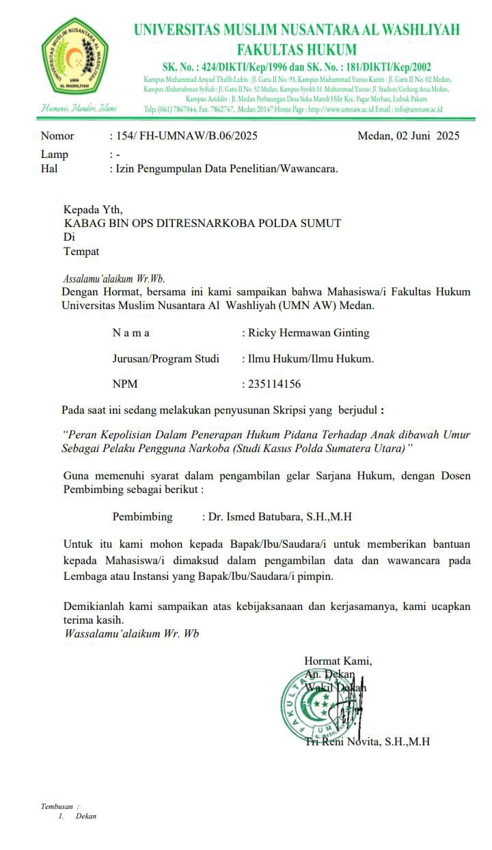

- Surat Selesai Penelitian
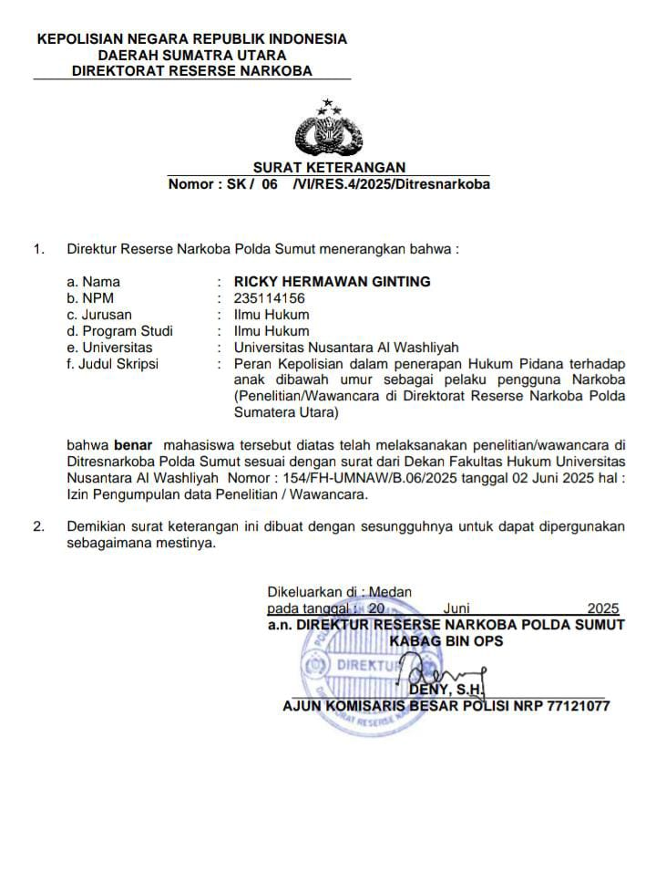

- Dokumentasi Wawancara
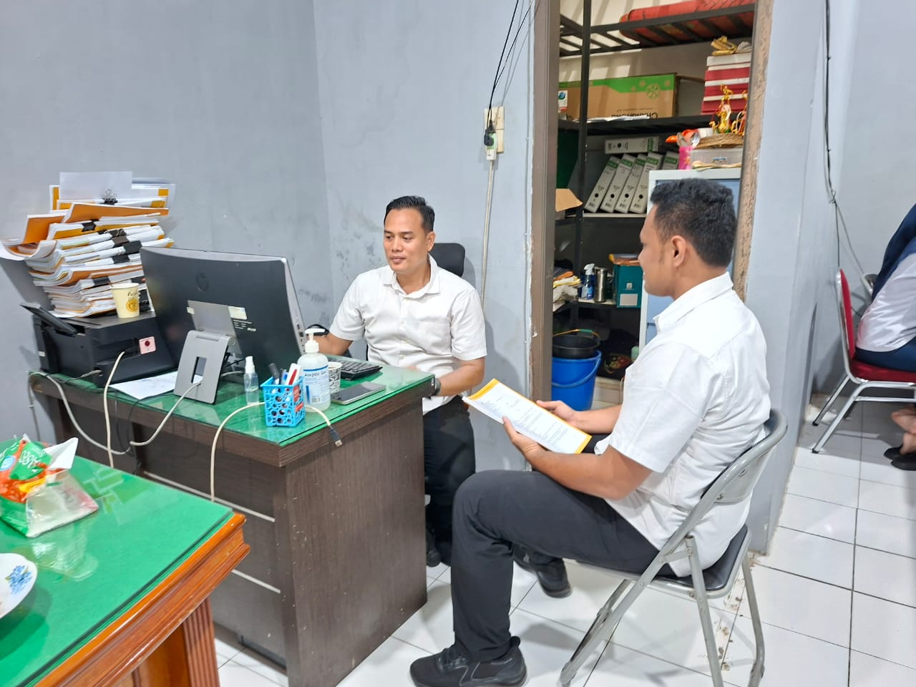

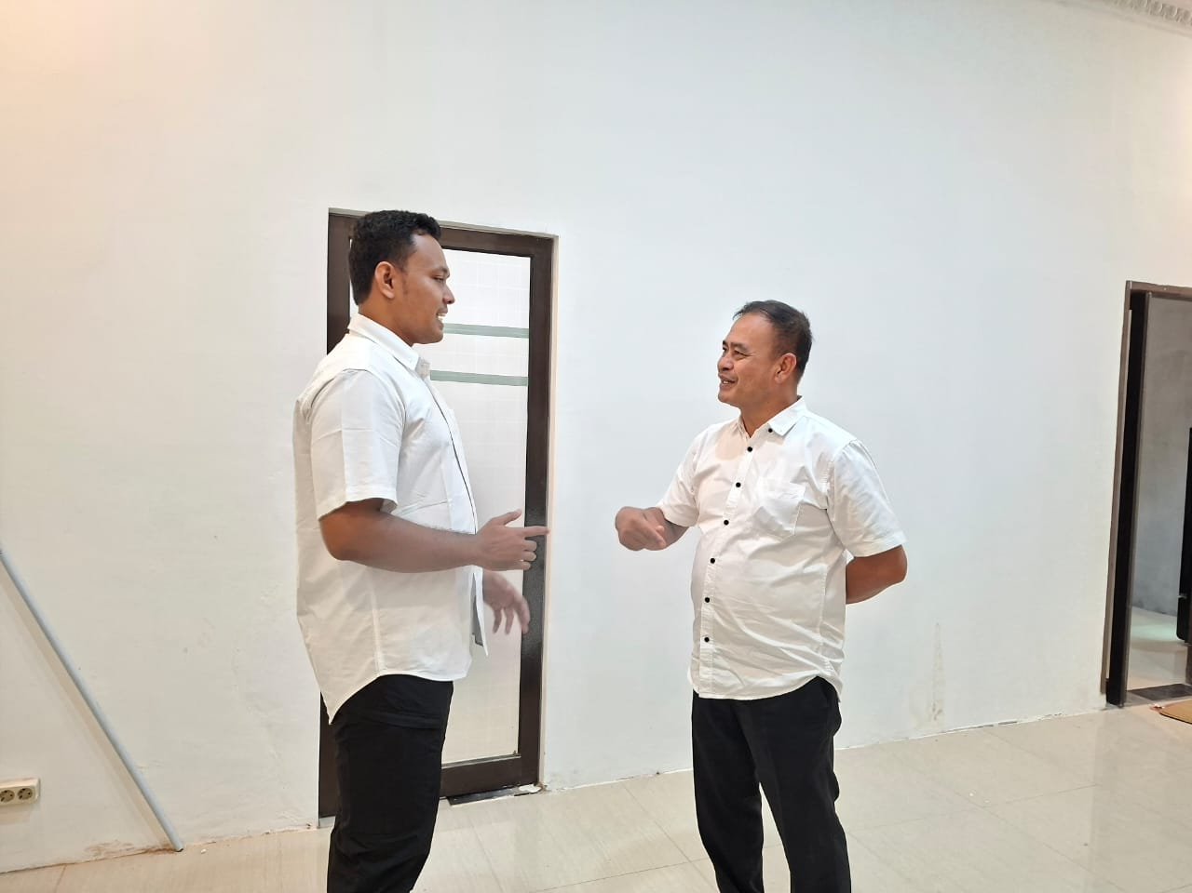
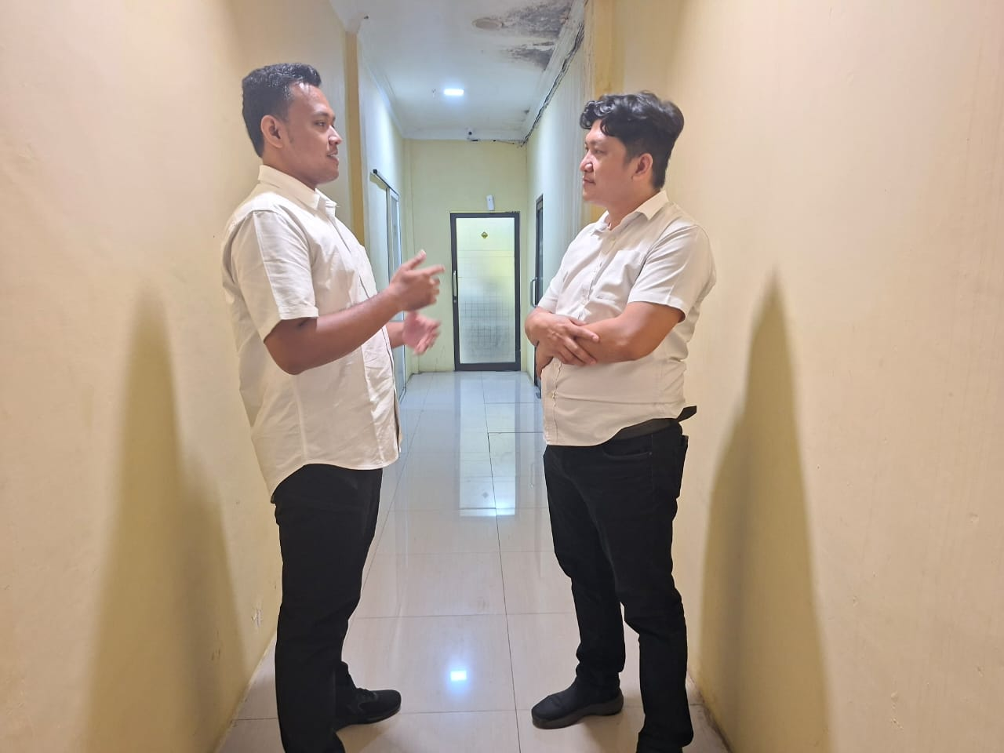

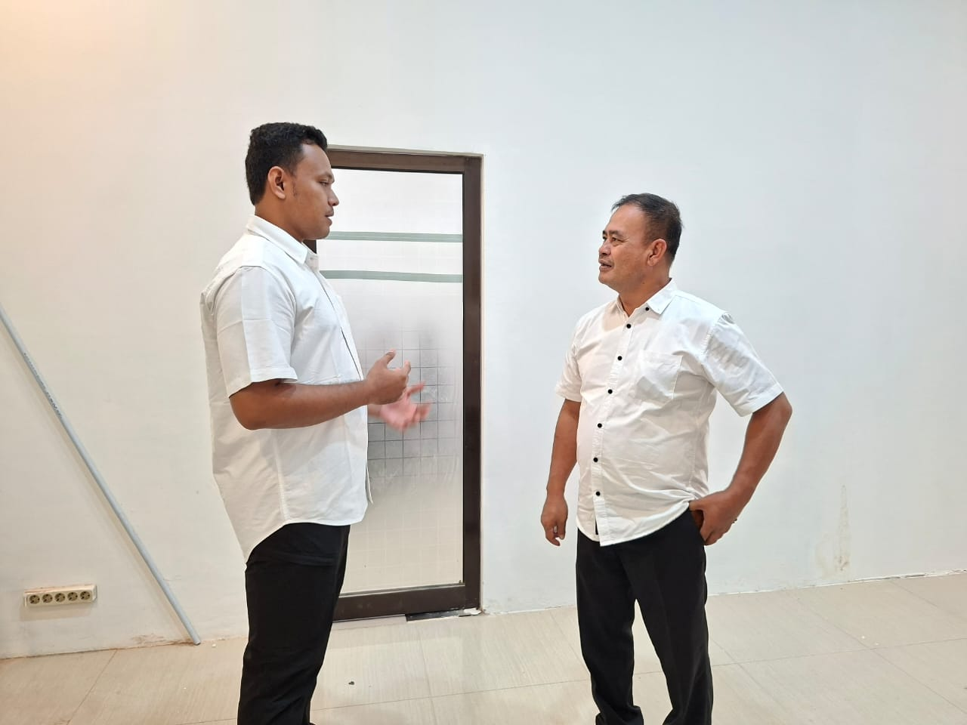
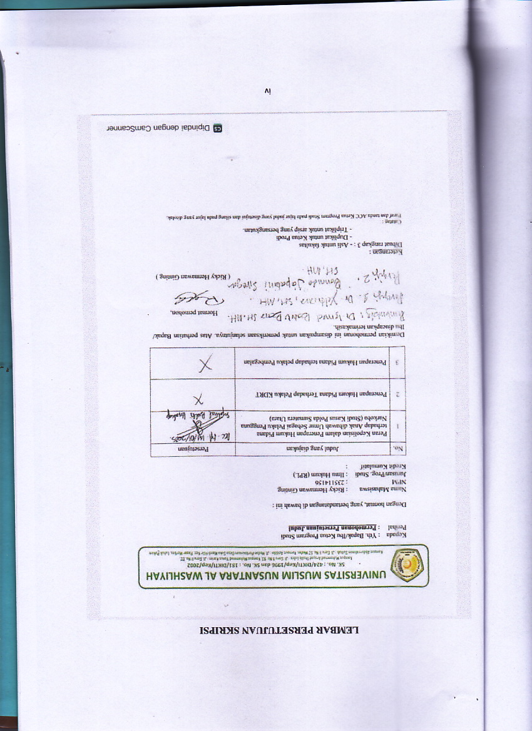
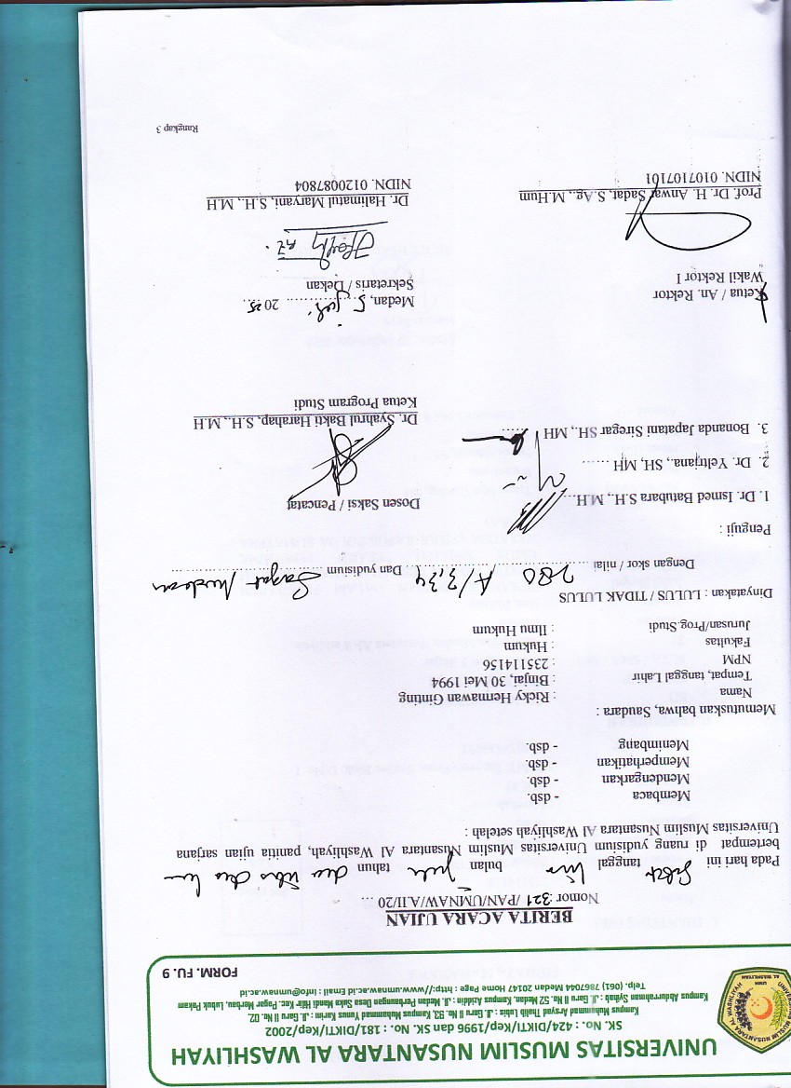
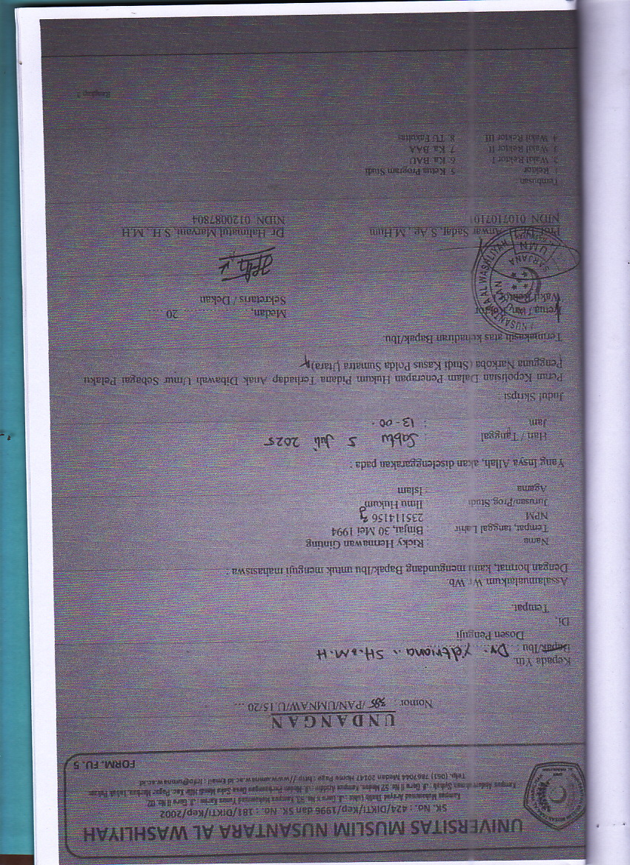
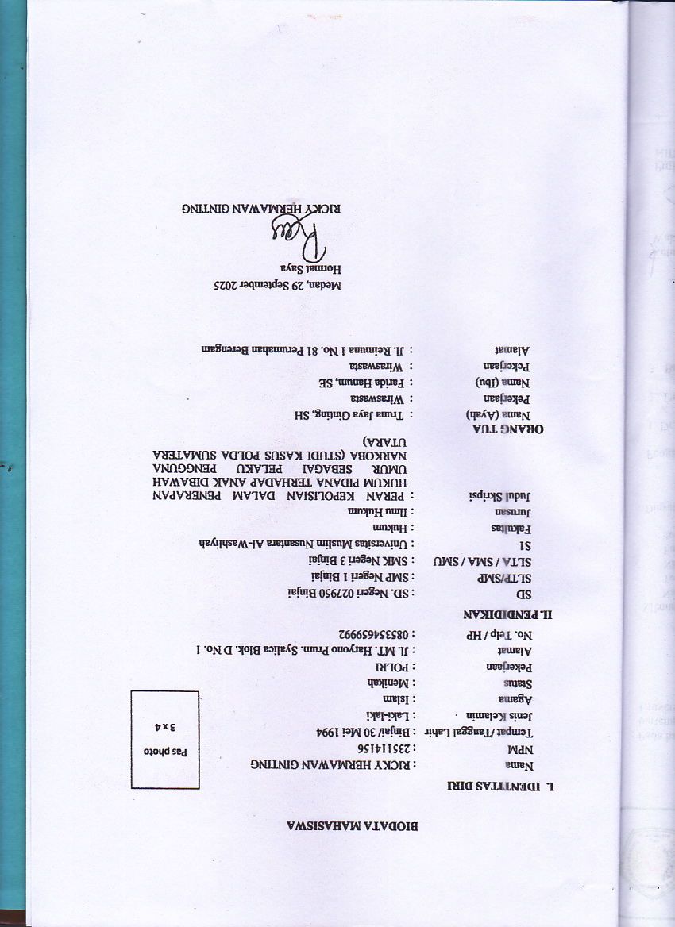

Konsideran huruf (b) Undang - UndangNomor 2 Tahun 2002 tentangKepolisian Negara Republik Indonesia
Warsito Hadi Utomo, Hukum Kepolisian di Indonesia,Prestasi Pustaka, Jakarta, 2005, hlm 5.
W.J.S. Purwodarminto, Kamus Umum Bahasa Indonesia, Jakarta; Balai Pustaka, 1986, hlm. 763
Warsito Hadi Utomo, 2005, Hukum Kepolisian di Indonesia, Jakarta: Prestasi Pustaka
Warsito Hadi Utomo, 2005, Hukum Kepolisian di Indonesia, Jakarta: Prestasi Pustaka
Wirjono Prodjodikoro, 1981, Asas-Asas Hukum Pidana Di Indonesia, JakartaBandung:Eresco,hal. 1.
Moeljatno, Ibid, hal. 1.
Remmelink, J. (2003). Hukum Pidana. Jakarta: Gramedia.
Sudaryono, S. M. (2017). HUKUM PIDANA DASAR-DASAR HUKUM PIDANA. Jawa Tengah : Muhammadiyah University Press.
Sudaryono, S. M. (2017). HUKUM PIDANA DASAR-DASAR HUKUM PIDANA. Jawa Tengah : Muhammadiyah University Press.
Gatot Supramono, 2000 hlm 2-3
Irfansyah, M. N. (2023). IMPLEMENTASI ASAS RESTORATIVE JUSTICE MELALUI DIVERSI TERHADAP TINDAK PIDANA NARKOTIKA PADA ANAK DI BANDAR LAMPUNG.
Sasangka, H. (2003). Narkotika dan Psikotropika dalam Hukum Pidana. Jakarta: Mandar Maju.
Undang – undang No. 35 Tahun 2009 tentang Anak Sebagai Pelaku Pengguna Narkoba
Jaya, I. M. (2021). METODE PENELITIAN KUANTITATIF DAN KUALITATIF (Teori, Penerapan, dan Riset Nyata). Yogyakarta: Quadrant.
poldasumut.polri.go.id.
Hasil wawancara dengan informan 1 : Bapak Kombes Pol Jean Alvin Simanjuntak (Dirresnarkoba Polda Sumut)
M.Arif Hakim,2016, Bahaya Narkoba dan Alkohol serta Cara Islam Mengatasi, Mencegah, dan Melawan, Nuansa, Bandung, hlm 7.
Hasil wawancara dengan informan 1 : Bapak Kombes Pol Jean Calvin Simanjuntak (Dirresnarkoba Polda Sumut)
Hasil wawancara dengan informan 1 : Bapak Kombes Pol Jean Calvin Simanjuntak (Dirresnarkoba Polda Sumut)
Hasil wawancara dengan informan 2 : Bapak AKBP Deny S.H selaku Kabag Bin Ops Dirresnarkoba Polda Sumut
Hasil Wawancara dengan informan 2 : Bapak AKBP Deny S.H. selaku Kabag Bin Ops Dirresnarkoba Polda Sumut
Hasil Wawancara dengan informan 2 : Bapak AKBP Deny S.H. selaku Kabag Bin Ops Dirresnarkoba Polda Sumut
Bayu Puji Hariyanto, 2018, Pencegahan dan Pemberantasan Peredaran Narkoba di Indonesia, dalam Jurnal Daulat Hukum, Volume 1.
Hasil wawancara dengan informan 3 : Bapak Bripka Ibnu Marifal S.H selaku penyidik pembantu Dirresnarkoba Polda Sumut.

